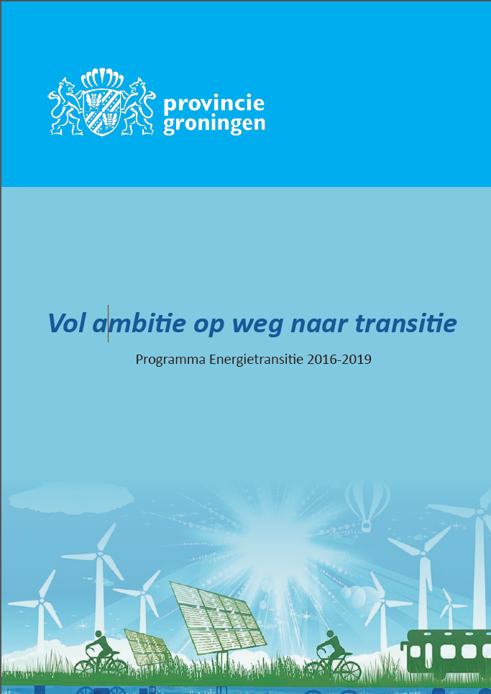

Vastgesteld door Provinciale Staten op 16 maart 2016

Voorwoord

Samen sterk voor schone energie in Groningen
In 2050 moet alle energie in Groningen duurzaam zijn opgewekt. Dat is een van de ambitieuze doelstellingen van dit programma Energietransitie. Deze doelstelling bereiken we niet als we op de huidige manier doorgaan. Er moet een flinke schep bovenop de inspanningen die we nu al leveren om energie te besparen, duurzame energie te stimuleren en onze afhankelijkheid van fossiele energie te verminderen. Daarom willen we met dit programma de energietransitie - de overgang naar een volledig duurzame energiehuishouding - versnellen door alle plannen van de afgelopen jaren nu ook echt in acties om te zetten.

Dat kan de provincie niet alleen. Integendeel: het lukt slechts als we het samen doen. Met bedrijven, kennisinstellingen, andere overheden, organisaties en alle inwoners van onze provincie. Alleen als we onze krachten bundelen, kunnen we van onze regio een sterke, schone groei-economie maken.

We hebben daar niet alleen nieuwe technieken voor nodig, maar ook een andere houding ten opzichte van energie. In Groningen zien we relatief veel interesse in nieuwe vormen van schone energie. Door de aardbevingen, veroorzaakt door de gaswinning, voelen wij aan den lijve wat het opsouperen van fossiele energie met onze aarde doet. Waarbij we ook nog eens extra benadeeld worden door de scheve verdeling van lusten en lasten. Alle reden dus, juist voor ons, om koplopers te zijn in nieuwe, innovatieve manieren om energie te besparen en lokaal, duurzaam te produceren. Daarmee maken we onze provincie niet alleen veiliger en duurzamer, maar zorgen we tegelijkertijd voor banen en schone groei van onze economie.

Dat betekent wél dat we scherpe keuzes moeten maken: in investeringen, in ruimte en in de manier waarop we ons gedragen. De transitie naar een duurzame energiehuishouding vraagt dat we soms kiezen voor andere vormen van wonen, werken, reizen en recreëren.

Dat is meer dan de moeite waard. Als we ons inzetten voor energiebesparing, duurzame energieopwekking en vermindering van fossiel energieverbruik, bouwen we samen aan een schoon, veilig en duurzaam Groningen. Wij gaan aan de slag. Doet u mee?

Namens het college van Gedeputeerde Staten,
Nienke Homan, Gedeputeerde Energietransitie

Inhoudsopgave

Voorwoord 2

Inleiding 7

- Programma Energietransitie: waarom? 8
  - Klimaatverandering 8
  - Ruimte geven aan duurzame energie en sturen op besparing 8
  - Economische betekenis: Energyport - energieregio - Energy Valley 8

- Hoge ambitie 10
  - Doelen in perspectief - een scenario voor 2020 11
  - Doorkijk scenario 2035 12
  - Energietransitie is een gezamenlijke verantwoordelijkheid 12
  - Participatie, acceptatie en draagvlak 13
  - Focus én wendbaarheid is nodig 13
  - Concrete inzet voor 2016 en 2017 in vogelvlucht 14

- Het programma Energietransitie in drie actielijnen 15
  - Wat gaan wij doen? 15
  - Criteria 15
  - Drie actielijnen 15
    - Wij werken aan energiebesparing 15
    - Wij zetten in op duurzame energie. 16
    - We veranderen het energiesysteem. 16
  - Energie als integraal thema 17
  - Omgeving 18
  - Partnerships 19

- Het programma uitgewerkt in drie actielijnen 20
  - Actielijn 1: Energiebesparing 20
    - Energiebesparing bij bedrijven: stimuleren en beter handhaven 21
    - Energiebesparing energie-intensieve industrie Eemsdelta: potentieel benutten 21
    - Energiebesparing bij woningen: koppelen aan versterking aardbevingsgebied 22
    - Energiebesparing op overheidsgebouwen en -accommodaties: aantrekkelijke aanpak 22
    - Overzichtstabel 23
  - Actielijn 2: Duurzame energie 24
    - Ruimte voor nieuw beleid duurzame energie 25
    - Realisatie van duurzame energie in de provincie 25
    - Stimuleren van lokale initiatieven 27
    - Overzichtstabel 28
  - Actielijn 3: verandering van het energiesysteem 29
    - Internationalisering en kennis 30
    - Overzichtstabel 31
    - Monitoring 32

- Instrumenten 33
  - Energiefonds 33
  - Vliegende brigade 33
  - Communicatie 33

- Programma Energietransitie en aardbevingsgebied. 34
  - Aardbevingsbestendig en Kansrijk Groningen 34
  - Versterkingsopgave combineren met energie neutrale (ver)bouw 34
  - Programma Lokale Energietransitie 34
  - Energie in de gebiedsopgaven 35

- Energietransitie als integraal thema 36

BIJLAGEN
Bijlage 1. Financieel overzicht 39
Bijlage 2. Het energieprofiel van de provincie Groningen 41
Bijlage 3. Nationaal en Europees beleid 46
Bijlage 4. Definities 50
Bijlage 5. Evaluatie programma Energie 2012 - 2015 51
Bijlage 6. Activiteitenprogramma in 2016 58

Inleiding

Samen met anderen willen wij de energietransitie versnellen in onze provincie. Met dit programma Energietransitie 2016-2019 laten we zien hoe wij onze rol daarin pakken. Dat betekent dat er ook rollen zijn voor anderen: de Groningers zelf, bedrijven, gemeenten, waterschappen, instellingen. Wij geven hen duidelijkheid in richting en ambitie en zullen zorg dragen voor ondersteunend beleid. Echter, de energietransitie gaat ook om gedrag en cultuurverandering. En die keuzes maken we samen.

Onze ambities sluiten aan bij de afspraken van de klimaattop in Parijs in december 2015. Die afspraken tonen én vragen commitment van alle deelnemende landen. De vraag is niet meer of energietransitie moet plaatsvinden, het gaat vooral om hoe we dat goed en snel gaan doen. De deelnemers aan de klimaattop committeren zich aan verlaging van de CO₂-uitstoot door te besparen op energieverbruik, duurzame energie te stimuleren en tegelijkertijd afscheid te nemen van fossiele energie.
Het Energierapport 2016 van het Rijk omarmt de doelen van de klimaattop, maar vult die niet concreet in. Positief is dat het rapport de dialoog zoekt en meer dan voorheen waarde hecht aan participatie en maatschappelijk draagvlak. Ons programma levert een waardevolle bijdrage aan het waarmaken van de nationale ambities. Met de innovaties die wij aanjagen, willen we ook internationaal verschil maken.

Er bestaat in het algemeen in de maatschappij veel belangstelling voor energiebesparing en opwekking van duurzame energie. Dat uit zich bijvoorbeeld in de oprichting van lokale coöperaties. We zien dat ook in onze provincie gebeuren: groepen inwoners die zich in lokale gemeenschappen enthousiast inzetten voor duurzame energie. Via deze beweging willen wij de steun voor en de betrokkenheid bij energietransitie vergroten. Tegelijkertijd zijn er ook veel plaatsen waar het minder gemakkelijk gaat en waar projecten en hun impact op de omgeving op protest stuiten. We zien dat effect zowel bij fossiele (kolencentrales) als bij duurzame energie (windmolens).

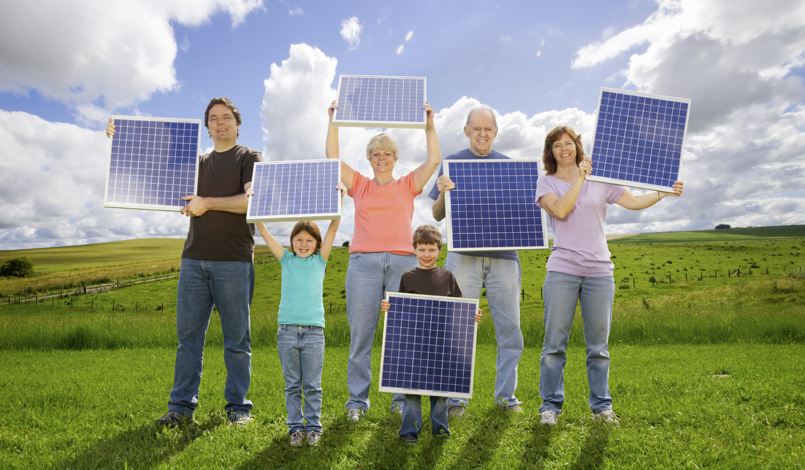
Om nieuwe ontwikkelingen een kans te geven, moet aan allerlei randvoorwaarden worden voldaan. Dat kunnen technische of economische randvoorwaarden zijn, maar ook juridische en sociaal-maatschappelijke. Dat geldt voor de komst van een nieuw asielzoekerscentrum, maar ook voor de aanleg van een zonneweide. De les die we van veel projecten leren, is dat de grootste uitdaging vaak zit in de sociaal-maatschappelijke kant.

Wij willen met dit programma een bijdrage leveren aan de ontwikkeling van duurzame energie, door hier op een evenwichtige manier ruimte voor te bieden. Dat lukt alleen als we ons open opstellen: als we luisteren naar onze inwoners en bereid zijn te leren van projecten elders. En: als we uiteindelijk ook heldere keuzes maken.

Programma Energietransitie: waarom?
Wij hebben dit programma om drie belangrijke redenen opgesteld. Hieronder lichten we die toe.

Klimaatverandering
Verandering van het klimaat is een groot, urgent en mondiaal vraagstuk dat iedereen raakt en dus ook onze provincie. Het is de eerste en belangrijkste reden waarom wij dit programma Energietransitie hebben opgesteld. Onze provincie ligt voor een groot deel onder zeeniveau. Dat maakt ons kwetsbaar. Als provincie richten we ons zowel op het omgaan met de gevolgen van klimaatverandering (adaptatie), bijvoorbeeld met het Deltaprogramma, als op het tegengaan van de oorzaken ervan (mitigatie). Ook hier gaat het om vraagstukken die breder zijn dan energie. Denk aan waterveiligheid, ruimtelijke ordening en economische ontwikkeling. Dit programma gaat primair over mitigatie. Wij willen bijdragen aan de nationale (en daarmee aan de Europese en mondiale) klimaatdoelstellingen door de energievraag terug te dringen en aan de resterende vraag zoveel mogelijk duurzaam te voldoen.

Ruimte geven aan duurzame energie en sturen op besparing
De provincie heeft kerntaken op het gebied van energie. Zo is ruimte nodig om duurzame energie op te wekken. Ruimtelijke ordening is zo’n kerntaak van de provincie. We bieden duurzame energie in de eerste plaats zo veel mogelijk ruimte binnen bestaande bestemmingen en in combinatie met bestaande functies (zoals gebouwen). Maar daarmee halen we de doelstellingen voor de langere termijn niet. Wij zullen meer ruimte moeten bieden voor duurzame energie in onze provincie. Daarbij laten we ons leiden door wat we geleerd hebben van de processen in de afgelopen periode en ook uit andere regio's. De belangrijkste les is wat ons betreft dat mensen de ruimte krijgen om mee te denken, mee te praten en mee te doen. Daarom starten wij, samen met onze inwoners, met gemeenten en alle andere partijen die zich willen inzetten voor duurzame energie, een traject om in beeld te brengen waar en onder welke voorwaarden wij duurzame energie ruimte kunnen bieden. Een andere belangrijke taak van de provincie is het handhaven van energiebesparingsdoelen bij bedrijven. Ook hier gaan we, in samenwerking met de Omgevingsdienst, in deze collegeperiode werk van maken.

Economische betekenis: Energyport - energieregio - Energy Valley
Tot slot biedt energietransitie kansen voor een regio die van oudsher verbonden is met energie en veel banen heeft in die sector. In 2013 telde de energiesector in de provincie Groningen 935 vestigingen en 8.650 banen (Bron: Energiemonitor 2014). Grotendeels gerelateerd aan fossiele energiebronnen. Daarmee is het voor ons een noodzaak, een kans en tegelijkertijd ook een verplichting om vaart te maken met de transitie in onze provincie. Al meer dan 60 jaar is Groningen de gasregio van Nederland. Onze economie en veel van onze banen zijn verbonden met energie. De noodzaak om in onze regio werk te maken van de transitie is daarmee van grote economische betekenis. Het is dé manier om duurzame banen te creëren. We lopen, onder andere als onderdeel van Energy Valley, zichtbaar voorop met kennis en infrastructuur op het gebied energietransitie. Nationaal en internationaal nemen we een belangrijke positie in, met name door onze energiekennis (Energy Academy Europe), internationale energieverbindingen en onze aan energie gerelateerde bedrijvigheid. Maar de energiesector is in verandering. Door de overgang naar duurzame bronnen, maar ook vanwege de gevolgen van gaswinning en de discussie rondom draagvlak voor (fossiele én duurzame) energie. Wij willen de afhankelijkheid van aardgas afbouwen. Daarom willen wij met dit programma de koers in onze provincie veranderen en werken aan een duurzame energievoorziening die op steun en betrokkenheid kan rekenen van onze inwoners.

Hoge ambitie
Met dit programma hebben wij een hoge ambitie. Een ambitie die past bij een energieregio, bij de noodzaak voor transitie en bij de kansen die wij hier voor Groningen in zien. We sluiten daarmee ook aan bij ons Collegeakkoord 2015-2019 ‘Vol Vertrouwen’, waarin we hebben geschreven dat de provincie een forse bijdrage moet leveren aan de energietransitie.

In dit programma Energietransitie maken we dat nog een stap concreter. Ons doel is versnelling van de energietransitie in de provincie Groningen. Met de maatregelen zoals we die op dit moment nemen, zullen wij onze ambitieuze doelstellingen niet halen. Alle partijen die betrokken zijn bij energiebesparing en duurzame energie moeten een flinke schep bovenop hun huidige inspanningen doen. Met dit programma willen we zélf meer resultaten boeken en het anderen mogelijk maken dit ook te doen. Want het tempo waarin we energie besparen moet omhoog. Ook de hoeveelheid duurzame energie in onze provincie (en in de rest van Nederland) moet sneller groeien.

- Als we deze versnelling vertalen naar doelen op de korte en lange termijn ziet dat er als volgt uit:2020 21% van onze energievoorziening duurzaam
- 2035 60% van onze energievoorziening duurzaam
- 2050 100% van onze energievoorziening duurzaam

Daarnaast verbinden wij ons aan de nationale doelstelling van 1,5% energiebesparing per jaar. De doelstelling van 21% duurzame energie in 2020 is in noordelijke samenwerking afgesproken (SWITCH). Een aanvullende doelstelling is dat wij energieneutraliteit nastreven in 2035 voor datgene waar we direct invloed op hebben als provincie, als gevolg van eigendom (onze eigen gebouwen en ons wagenpark) of inkoop (inclusief concessies en aanbestedingen en als launching customer). Wij willen hier een voorbeeldfunctie in vervullen. Voor partijen waar wij invloed op hebben en waar wij subsidie aan verstrekken, is het uitgangspunt dat daar waar het kan wij energiebesparing en het gebruik van duurzame energie als voorwaarde zullen stellen.

Voor een deel zijn deze ambities niet nieuw. Wel nieuw is dat wij met het programma Energietransitie meer dan voorheen samen met onze omgeving aan de slag gaan om de ambities waar te maken. We kiezen ervoor om:
- Ons te richten op die onderwerpen waar wij invloed op hebben (focus).
- Meer ruimte te maken voor duurzame energie (beleidskeuze).
- Dit zo veel mogelijk samen met de omgeving aan te pakken en vorm te geven (samenwerking).

Het werken aan deze doelen doen wij samen met vele andere partijen. Dit geldt voor grote en kleine energiebedrijven, voor particulieren en woningbouwcorporaties, voor grote bedrijven en het MKB. Wij zijn voor het behalen van de doelen zeer afhankelijk van de inzet van vele andere partijen. Daarbij speelt het (overwegend nationaal) fiscaal en juridische kader een belangrijke sturende rol in wat er daadwerkelijk wordt gerealiseerd.

Gezien de looptijd van dit programma richten wij ons in eerste instantie op de 2020-doelstellingen, daarbij ook rekening houdend met de lange termijn. De (door)looptijd van energieprojecten is immers vaak lang en de ruimte die nodig is in de jaren na 2020, moeten we voor die tijd al kunnen bieden.

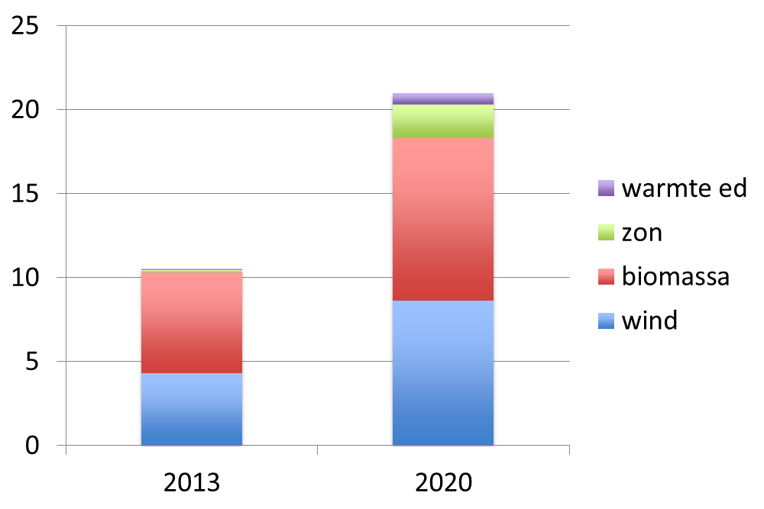
Doelen in perspectief - een scenario voor 2020
Een voorbeeld van de mogelijke energiemix uit duurzame bronnen in 2020:
- 10 PJ biomassa
- 8,5 PJ windenergie
- 2 PJ zonne-energie
- 1 PJ warmte

Uitgaande van de huidige cijfers (zie bijlage 2) en op basis van projecten en initiatieven die we in zicht hebben, is de doelstelling voor 2020 ambitieus, maar haalbaar. We gaan dan uit van een gelijkblijvend speelveld, waarbij fiscaliteit en subsidies niet zodanig veranderen dat ze een negatief effect hebben op lopende projecten.

De provincie speelt bij het uitvoeren van deze projecten meer een ruimtelijke dan een financiële rol. Windenergie (van ruwweg 400 MW naar 855,5 MW, de huidige doelstelling) en biomassa (verdubbeling van het huidige aandeel) leveren samen het leeuwendeel van de bijdrage. Zonne-energie (met name in de zonneparken die nog gebouwd moeten worden) en warmteprojecten zorgen aanvullend voor het resterende deel.

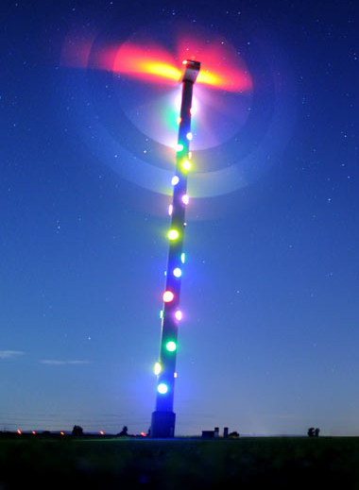
Wanneer we ruimte bieden aan biomassa-initiatieven en zonneweides, komen we met de huidige ruimtelijke reserveringen een heel eind. Voor zonneweides is bij benadering 300 ha nodig om onze ambitie van 300MW te behalen. Bij biomassa zijn voor het behalen van onze doelstellingen de centrales en vergisters waar biomassa wordt verwerkt, relevant. Die vragen minder ruimte dan installaties voor de productie van biomassa. Wij zien grootschalige inzet van biomassa in de toekomst vooral vanuit reststromen. We stimuleren daarbij het werken aan een circulaire economie.

Maar de ruimtevraag voor projecten tot en met 2020 vormt slechts een deel van het verhaal. Om ook de opgaven voor na 2020 mogelijk te maken, is nog veel meer nieuwe, nu nog niet daarvoor bestemde, ruimte nodig. Daar moeten we in dit programma, in deze collegeperiode al mee aan de slag.

Met dit programma starten wij een proces gericht op het bieden van de ruimte die we zowel tot 2020 als daarna nodig hebben. Daarbij kijken we vooral naar factoren als ruimtelijke inpassing, participatie en draagvlak.

Doorkijk scenario 2035
De fysieke impact van de duurzame energie doelen in 2035 zal veel meer nog dan nu merkbaar zijn. We gaan er van uit dat de sturing (o.a. financieel en fiscaal) op de energietransitie door gezamenlijke overheden (met name EU, Rijk) er voor heeft gezorgd dat energiebesparing veel belangrijker is geworden. Dat heeft ertoe geleid dat er geen netto groei van de energievraag meer is.

De duurzame energie doelen - maar liefst driemaal zo veel duurzame energie als in 2020 - maakt dat er in 15 jaar veel ruimte moet worden geboden. Windenergie op land heeft zijn fysieke beperkingen en de brede mix van wind op zee, biomassa, zon en warmte moet zijn plek krijgen in het landschap. Duidelijk is dat daar iets minder dan (i.v.m. technische vooruitgang) driemaal zo veel oppervlakte (dak, open terrein, zee etc.) voor nodig is. Dat maakt dat de energietransitie een van de grootste fysieke ruimtevragers voor de komende decennia is. Wij gaan voor 2035 een routekaart opstellen.

Energietransitie is een gezamenlijke verantwoordelijkheid
Bij energietransitie spelen veel partijen een rol, bijvoorbeeld overheden op alle niveaus, bedrijven en consumenten. Investeringsbeslissingen worden vaak door andere partijen dan de provincie genomen. Doel van de provincie is deze spelers dat mogelijk te maken en eventuele juridische barrières weg te nemen. Dit programma is tot stand gekomen op basis van input van die spelers: gemeenten, maatschappelijke organisaties, bedrijven en externe energiedeskundigen.

Participatie, acceptatie en draagvlak
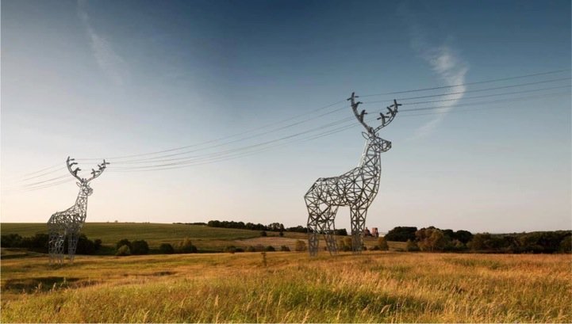
Mensen hebben steeds meer aandacht voor energie. In Groningen zeker, onder andere door de aardbevingen. Particulieren en collectieven spelen een steeds grotere rol bij het opwekken van energie. Het aantal zonnepanelen in de provincie is de afgelopen jaren sterk gegroeid en ook het aantal energiecoöperaties neemt toe. Zo zijn steeds meer mensen actief betrokken bij het energievraagstuk. Of het nu gaat om het zelf installeren van zonnepanelen op het eigen dak, het deelnemen aan een energiecoöperatie of het protesteren tegen een windpark of kolencentrale.

Wij willen initiatieven waar draagvlak voor is in de maatschappij, ondersteunen. Draagvlak voor duurzame energie is kwetsbaar. Bovendien zal het niet voor elk project en op elke locatie hetzelfde zijn. Zorgen voor draagvlak vraagt om een zorgvuldige uitwerking, niet om een afvinklijstje of het behalen van een bepaald percentage. Wij willen hierbij kijken of eigenaarschap kan helpen bij het vergroten van acceptatie en draagvlak voor energieprojecten. Initiatieven vanuit de maatschappij laten zien wat er mogelijk is. Daar kan een goede voorbeeldwerking vanuit gaan en dat kan zorgen voor meer bewustzijn, draagvlak en participatie.

Ook willen we met de maatschappij, met bedrijven, grondeigenaren en inwoners in gesprek blijven over de ruimte die er is en die aanvullend nodig zal zijn om uiteindelijk een duurzame energievoorziening te bereiken. In alle onderdelen van de uitvoering van het programma is dit aspect terug te vinden. Bij een aantal onderwerpen, zoals ruimte voor energie en lokale initiatieven, komen we hier specifiek op terug.

Focus én wendbaarheid is nodig
Ervaringen uit het verleden leren dat focus belangrijk is bij de uitvoering van een energieprogramma. Door ons te focussen op kansrijke projecten bereiken we meer dan met een beperkte inzet op veel onderwerpen. Want dat onze menskracht en onze middelen beperkt zijn, moge duidelijk zijn.

Het eindplaatje van de toekomstige energievoorziening is qua ambitie helder. Maar de meest effectieve weg ernaartoe kan sterk wisselen onder invloed van variabelen als bijvoorbeeld energieprijzen. De recente belastingaanpassingen op elektriciteit en stroom beïnvloeden bijvoorbeeld de economische haalbaarheid van warmte- en elektriciteitsprojecten. Daarom biedt dit programma, behalve focus, ook wendbaarheid: ruimte om mee te kunnen bewegen met actuele ontwikkelingen. Dat betekent geen uitvoerige, gedetailleerde projectplannen tot en met 2020. We maken met name voor het eerste jaar projectplannen, waarin we aangeven waar we ons per onderwerp op richten.

Concrete inzet voor 2016 en 2017 in vogelvlucht
In hoofdstuk 3 en 4 geven wij aan hoe wij onze inzet voor het programma vorm gaan geven over de drie actielijnen: (1) Energiebesparing, (2) Duurzame energie en (3) Energiesysteem 2.0. Voor de komende twee jaar geven we een impressie zien van een aantal belangrijke acties per actielijn. Dit overzicht is in onderstaande tabel opgenomen.

Belangrijkste inspanningen voor de periode 2016-2017
inclusief beoogde opwekking en besparing
Spoor 1: Energiebesparing: 1,5 % per jaar
- Zware intensivering energiebesparing bij bedrijven vanuit de VTH-taak bij de Omgevingsdienst;
- Inzet om minimaal 5 grote bedrijven in de Eemsdelta energiebesparingsmaatregelen te laten treffen;
- Inzet om energiebesparing bij minimaal 5 gemeenten te realiseren met Gresco-aanpak
- Inzet om lokale energiecoöperaties te professionaliseren en duurzame energieprojecten te laten realiseren (deel via aanpak NCG)
Spoor 2: Duurzame energieopwekking: 17%
- Nieuw ruimtelijk beleid zonneweides vaststellen en daarmee meer gericht zonneweides mogelijk maken
- Nieuw ruimtelijk beleid duurzame energie, zoals wind, vaststellen en daarmee nieuwe duurzame energieprojecten mogelijk maken
-Zorgen dat er nieuwe 'kavels' voor Offshore wind boven de Wadden aangewezen worden
- Realisatie van zonnepark op eigen terreinen
- Realisatie vergassingscluster en nieuwe biomassa-initiatieven
- Met vliegende brigade minimaal 10 lokale initiatieven ondersteund
Spoor 3: Energiesysteem 2.0: energie neutrale dorpen, smart grids en innovaties
- Realisatie van een smart grid project in het gaswinningsgebied
- Intensivering samenwerking met Duitsland
- Verder bouwen aan het concept voor het North Sea grid
- Revolverend fonds open stellen en hiermee projecten realiseren

In deze eerste twee jaar zullen wij onze langlopende contracten, groot onderhoud en andere fysieke plannen die op stapel staan bekijken op mogelijkheden om hier vanuit duurzaamheid en energie op bij te kunnen sturen bij bijvoorbeeld een nieuwe aanbesteding. Hierbij kan gedacht worden aan trein- en busvervoer, ons eigen wagenpark, of bijvoorbeeld gebouwen waarin wij investeren. Halverwege evalueren wij het programma. Wij zullen dan ook beoordelen of deze acties de gewenste resultaten en ontwikkelingen teweeg hebben gebracht. Indien nodig sturen we bij, bij succes kunnen we de inzet intensiveren.

Het programma Energietransitie in drie actielijnen

Wat gaan wij doen?
Wij richten onze aandacht op drie thema’s, die we geformuleerd hebben in actielijnen. We willen daarmee én onze doelen voor 2020 halen én ook alvast stappen zetten om de doelen voor 2035 en 2050 binnen bereik te brengen.

Criteria
Om te kunnen bepalen op welke thema’s we ons zouden moeten focussen, hebben we een brede consultatieronde gehouden. Daaruit kwam inhoudelijke voorkeur voor een aantal onderwerpen naar voren. Ook kregen we criteria en uitgangspunten aangereikt die van belang zijn bij het kiezen van onze focus.

We hebben dit programma opgesteld op basis van onze ambities, het energieprofiel van de provincie Groningen, de evaluatie van het Programma Energie 2012-2015 en met behulp van input van gemeenten, instellingen, bedrijven en organisaties. Verder hebben we de volgende criteria gehanteerd:
- Verwacht rendement in besparing of opgewekte energie.
- Mate van invloed van de provincie.
- Is er draagvlak voor, dan wel draagt het bij aan draagvlak?
- Is het op lange termijn houdbaar en/of creëert het mogelijkheden voor de toekomst?

Vanzelfsprekend sluiten we met dit programma aan bij de Omgevingsvisie. De criteria hebben we gebruikt om keuzes te maken binnen de actielijnen, maar we zullen ze ook hanteren tijdens de uitvoering van het programma.

Drie actielijnen
Op basis van het voorgaande hebben we gekozen voor de volgende actielijnen:
(1) Energiebesparing
(2) Duurzame energie
(3) Verandering van het energiesysteem.

Deze actielijnen liggen voor de hand. We vinden ze ook terug in vergelijkbare stukken van het Rijk en van andere provincies. Vooral binnen de actielijnen hebben wij onze eigen keuzes gemaakt, waarbij we ons veel scherper dan in het verleden focussen op een klein aantal specifieke thema’s. Hieronder lichten we de actielijnen kort toe.

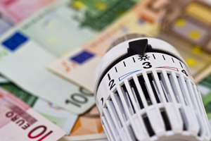
Wij werken aan energiebesparing
Waarom doen wij dit?
Energiebesparing is cruciaal voor het behalen van energiedoelstellingen. Het draagt bij aan klimaatdoelen, zorgt voor lagere energierekeningen, verbetert de concurrentiepositie van bedrijven door kostenverlaging en levert banen. Het maakt ons ook minder afhankelijk van aardgas. In het SER-akkoord is afgesproken dat jaarlijks 1,5% van het finaal energiegebruik wordt bespaard. Wij ondersteunen de inspanningen van diverse partijen hierin, omdat we deze doelstelling alleen halen als iedereen meedoet.

Wat is onze focus?
Er valt vooral veel winst te boeken door efficiëntieverbetering bij bedrijven, met name in de (energie-intensieve) industrie, omdat deze sector de meeste energie verbruikt en een groot besparingspotentieel heeft. Het gaat hierbij vrijwel altijd om (verlies van) warmte. De gebouwde omgeving volgt daarna. Bij onze besparingsinspanningen voor de gebouwde omgeving richten we ons vooral op het aardbevingsgebied, vanwege de enorme versterkingsopgave daar. De ervaring die we hier opdoen en instrumenten die we ontwikkelen, kunnen we ook inzetten in de rest van de provincie.

Wij zetten in op duurzame energie.
Waarom doen wij dit?
Wij willen een evenredige bijdrage leveren aan de Noord-Nederlandse Switch-doelstelling om in 2020 21% duurzame energie te produceren. We zijn goed op weg: 11% in 2013. Maar we zijn er nog lang niet, we moeten de komende jaren flink aan de slag!

Wat is onze focus?
Grootschalige wind- en biomassa-initiatieven spelen tot 2020 de grootste rol bij de productie van duurzame energie. Commerciële zonneweides, warmtenetten en geothermie volgen daarna. Lokale initiatieven zijn essentieel voor de transitie op de langere termijn. Bovendien dragen ze bij aan draagvlak voor duurzaamheid. Daarom willen we dergelijke initiatieven ondersteunen.

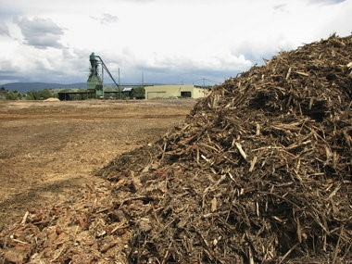
Ook verhoging van de efficiëntie van duurzame energietechnieken is belangrijk. Daarvoor is technische innovatie nodig, zoals nieuwe vergassingstechnieken (bijvoorbeeld van hout) en efficiëntere zonnepanelen. De opkomst van lokale initiatieven zien we als maatschappelijke innovatie. Techniek, in de vorm van smart grids, hoort daarbij.
We willen een aantrekkelijk klimaat scheppen voor energie-innovatie. Dat leidt tot nieuwe bedrijvigheid in de duurzame energiesector.

We veranderen het energiesysteem.
Waarom doen wij dit?
De transitie naar een duurzame energievoorziening heeft grote gevolgen voor het huidige energiesysteem. Een belangrijke uitdaging is om bij groeiend gebruik van moeilijk voorspelbare energiebronnen zoals zon en wind, vraag en aanbod goed op elkaar af te stemmen. Dit vraagt innovatie op het gebied van buffering en opslag van energie, infrastructuur en ICT. Zo werken we toe naar het energiesysteem van de toekomst, oftewel ‘energiesysteem 2.0’.

Wat is onze focus?
Onze focus ligt op smart grids, gekoppeld aan energieneutrale dorpen en kernen. We richten ons op aanlanding van Duitse windparken in de Eemshaven via het project North Sea grid en op vraagstukken rondom opslag.

Energie als integraal thema
Dit Energieprogramma staat niet op zichzelf. Het is verbonden met andere programma’s en activiteiten van de provincie. Naast deze actielijnen beschouwen wij energie als integraal onderdeel van ons beleid. Dat betekent dat energie in alle bestuurlijke portefeuilles van de provincie is terug te vinden. Daar geven we een indruk van in hoofdstuk 5.

Verschillende opgaven van de provincie hangen met elkaar samen. Zo is energietransitie nauw verbonden met de volgende drie andere opgaven:
- Het oplossen van de aardbevingsproblematiek.
- Het versterken van de regionale economie.
- Het verbeteren van de leefbaarheid.

We zoeken bij onze provinciale inzet zoveel mogelijk naar synergie tussen de verschillende opgaven. Het programma Energietransitie richt zich logischerwijs primair op de energietransitie-opgave. Het vormt de ‘plus’ op wat al gebeurt op diverse beleidsterreinen. Verschillende beleidsterreinen zullen bijdragen aan energietransitie. Hoe zij dat zullen doen, bepalen zij zelf. In dit programma staan vooral de ambities. Bovendien wil het programma zaken op de agenda zetten, de voortgang bewaken en waar mogelijk ondersteuning bieden.

Sommige thema’s uit het programma hebben in de kern een andere insteek dan energie. Bijvoorbeeld ‘biobased economy’. Dat thema is breder dan energietransitie, maar de doelen sluiten onderling wel nauw bij elkaar aan. Het thema ‘biobased economy’ komt vooral naar voren in het economisch programma. Het programma Energietransitie levert kennis en kunde voor de specifieke energieonderwerpen in de biobased economy.

Als provincie willen we zelf het goede voorbeeld geven. Daarvoor moeten we natuurlijk allereerst zorgen dat we onze eigen zaken goed voor elkaar hebben. Daar waar wij direct opdrachtgever of eigenaar zijn, streven we naar energieneutraliteit in 2035. Dit geldt voor onze inkoop, voor onze eigen gebouwen, kunstwerken (zoals bruggen en tunnels) en voor het wagenpark.

Zo laten we zien wat er allemaal mogelijk is, inspireren we anderen en spreken we hen aan om hun bijdrage te leveren.

Omgeving
‘De omgeving’ van het Energieprogramma is belangrijk. Een aantal partijen en lopende activiteiten noemen wij hier specifiek, omdat ze nauw in verband staan met dit programma en bijdragen aan het halen van onze doelen.

- Noordelijke samenwerking en Energy Valley
De noordelijke samenwerking is sterk op het gebied van energie. Wij vullen deze samenwerking praktisch in en voelen ons samen verantwoordelijk voor de energieambities in het Noorden.

Met de provincies Drenthe en Fryslân zijn we mede-opdrachtgever van de Stichting Energy Valley. Via Energy Valley richten we ons op uitvoering van de Noordelijke Innovatie Agenda (NIA). Vergroting van de innovatiekracht van het MKB en ondersteuning bij business development staan daarbij centraal. Twee versnellingssporen uit SWITCH hebben onze speciale aandacht: ‘gas in transitie’ en ‘energiesysteem 2.0’. We werken samen met ons MKB en stimuleren nieuwe product-marktcombinaties. Zo draagt Energy Valley bij aan het waarmaken van de noordelijke ambities.

- Nationaal Coördinator Groningen (NCG)
Ons doel is dat de herstel- en versterkingsopgave in het aardbevingsgebied zo veel mogelijk samengaat met energiebesparingsmaatregelen en duurzame energie. We stemmen daarom intensief af met de Nationaal Coördinator Groningen.

- Programma Lokale Energietransitie
Vanuit de inmiddels opgeheven, aan de aardbevingen gekoppelde Dialoogtafel, kwam het initiatief voor een programma Lokale Energietransitie, als onderdeel van het Programma Leefbaarheid. De Natuur en Milieufederatie heeft in overleg met diverse partijen een opzet voor het programma geschreven. Het richt zich vooral op het ondersteunen en professionaliseren van lokale energiecoöperaties, met een focus op de negen aardbevingsgemeenten. De Nationaal Coördinator Groningen heeft de provincie gevraagd het programma te integreren in haar beleid. Op hoofdlijnen hebben we het verwerkt in dit programma Energietransitie. Daarnaast blijft het van belang het goed af te stemmen met eerder betrokken partijen die ook een rol zullen spelen in de uitvoering. Het programma Energietransitie zal een projectleider leveren voor de uitvoering van dit ‘subprogramma’, zodat het goed doorwerkt naar de rest van de provincie. Het programma Lokale Energietransitie zal na twee jaar worden geëvalueerd en na vier jaar verantwoord worden aan de Nationaal Coördinator Groningen.

- Energy Academy Europe en Energy College
De afgelopen jaren hebben we veel energie gestoken in de (door)ontwikkeling van de Energy Academy Europe en het Energy College. Wij hopen daar de komende decennia doorgaand de vruchten van te blijven plukken met steeds meer afgestudeerde studenten, nieuwe startups en onderzoek dat aansluit bij de ontwikkelingen op energiegebied. We rekenen op een duidelijke bijdrage van de Energy Academy en het Energy College aan de regio en het energiedomein. De Energy Academy en het Energy College voeren relevant onderzoek uit en leiden (duurzame) energieprofessionals op in onze regio. EnTranCe, onze hotspot voor toegepast onderzoek en innovatie speelt hierbij een belangrijk rol in het testen van nieuwe ontwikkelingen en innovaties.
Naast deze samenwerking zullen we bij de uitvoering actief verbinding zoeken met andere programma’s zoals van de Economic Board Groningen en van marktpartijen. Ook sluiten we zoveel mogelijk aan bij activiteiten van kennis- en onderwijsinstellingen.

- Medeoverheden
Vanzelfsprekend werken wij ook internationaal samen. We geven daarbij prioriteit aan onze samenwerking met Noordwest Duitsland, gevolgd door samenwerking rond de Noordzee. Wij werken ook intensief samen met onze medeoverheden: gemeenten, het Rijk en de EU. Met de gemeenten willen we in gesprek over samenwerking in projecten en over de ruimte, zowel fysiek als maatschappelijk en economisch, die nodig is voor duurzame energie in het licht van onze ambities op de langere termijn.

- Bewoners
De energietransitie moet worden gedragen en gedaan in onze provincie, met onze bewoners. Dit betekent dat wij dit samen willen doen. Dit betekent voor ons dat wij ruimte willen geven van initiatieven vanuit de samenleving en dat wij sturen op participatie. Wij bieden in onze zoektocht naar (nieuwe) ruimte voor energie ook de gelegenheid aan onze inwoners hierin mee te denken en te doen!

Partnerships
We kunnen het niet vaak genoeg benadrukken: voor de energietransitie-opgave staan we samen. Daarom is het belangrijk dat ook andere partijen zich actief inzetten. Die inzet bepalen de partijen vanzelfsprekend zelf. Met een aantal partijen kijken we naar de mogelijkheid om een partnership aan te gaan. We kunnen daarin de inspanningen van de deelnemers vastleggen en duidelijk afspreken wat we van elkaar nodig hebben. We denken aan afspraken op praktisch niveau met bedrijven (groot en klein) en instellingen. Wij zoeken intensief samenwerking met gemeenten. En ook met waterschappen en bedrijven zijn we al verkennend in gesprek over het afstemmen en
stroomlijnen van activiteiten.

Het programma uitgewerkt in drie actielijnen
Ons hoofddoel is het versnellen van de energietransitie in de provincie Groningen. In hoofdstuk 2 hebben we een meer gedetailleerde uitwerking van doelen gegeven. Tegelijkertijd willen we de regionaal-economische ontwikkeling versterken en de leefbaarheid verbeteren. Onderstaand plaatje laat de drie actielijnen zien, inclusief de samenhang, met daaromheen de focus die we, gekoppeld aan deze lijnen, aanbrengen.
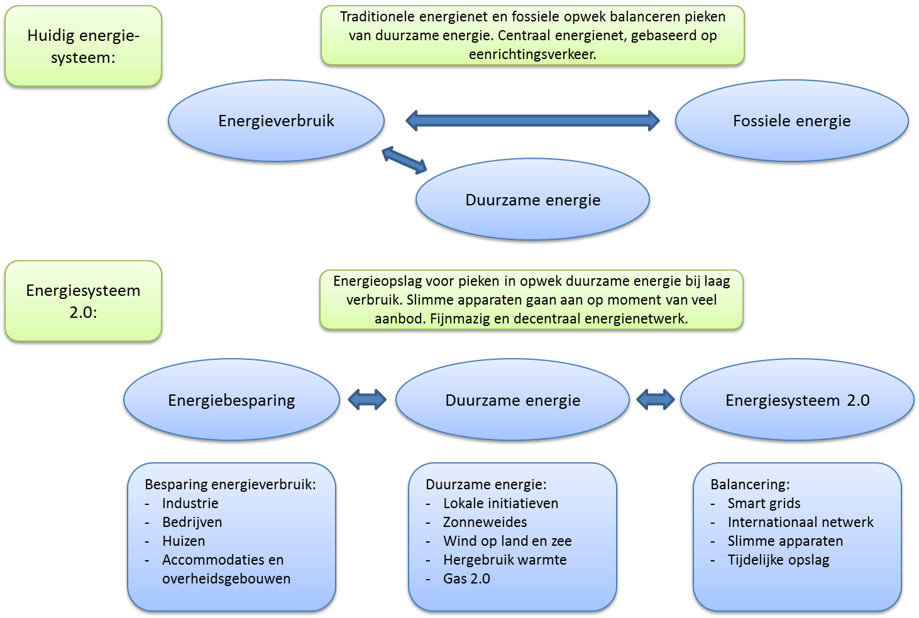

In dit hoofdstuk werken we iedere actielijn gedetailleerd uit en kennen we er menskracht en middelen aan toe. De tabellen geven per actielijn inzicht in de inspanningen die we gaan leveren en in de resultaten die we ermee willen bereiken. Overkoepelend aan de die actielijnen willen wij een aantal projecten als icoonprojecten bestempelen (zie hoofdstuk 5). Omdat wij dit programma invulling samen met onze omgeving verder vorm willen geven, kiezen wij er voor om deze icoonprojecten later concreet in te vullen.

Actielijn 1: Energiebesparing

Ons doel is meer energiebesparing in de provincie en dan vooral warmte. Een vertaling van de nationale doelstelling van 100 PJ energiebesparing betekent voor Groningen een doelstelling van 3,3 PJ energiebesparing tot 2020. We maken onderscheid tussen energiebesparing in de industrie en bij bedrijven en energiebesparing in de gebouwde omgeving. Dit beschrijven we per thema.

Rollen
De provincie speelt hierbij drie rollen:
- Toezicht en handhaving (bij bedrijven, via Omgevingsdienst).
- Zelf maatregelen nemen (bij onze eigen gebouwen).
- Stimuleren van energiebesparing (bij anderen).

Thema's
- Energiebesparing bij bedrijven.
- Energiebesparing energie-intensieve industrie Eemsdelta.
- Energiebesparing bij woningen.
- Energiebesparing bij overheidsgebouwen en -accommodaties.

Energiebesparing bij bedrijven: stimuleren en beter handhaven
De Wet Milieubeheer schrijft voor dat bedrijven met een bepaald energieverbruik energiemaatregelen moeten nemen die zich binnen vijf jaar terugverdienen. In de praktijk blijken bedrijven dat maar zeer beperkt te doen. Dat komt onder andere omdat energiebesparing niet tot de kerntaken van het bedrijf behoort. Maar ook de handhaving op dit gebied kan en moet beter. We ontwikkelen een aanpak om bedrijven te stimuleren energiebesparende maatregelen te nemen. Dit is een belangrijk onderdeel van de actielijn besparing. Er zijn bij bedrijven zeer veel maatregelen mogelijk met een korte terugverdientijd en grote energiebesparingsopbrengsten. We richten het Energiefonds (zie Hoofdstuk 5) zodanig in dat ook bedrijven hiervoor een lening kunnen krijgen.

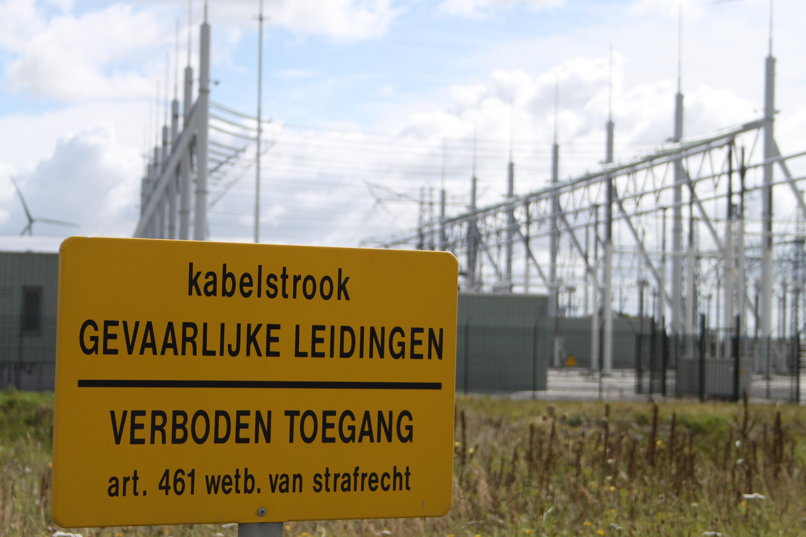
We willen met en via gemeenten beter gaan handhaven. Enerzijds doen we dat door ons opdrachtgeverschap aan de Omgevingsdienst Groningen (ODG). Anderzijds via onze regierol bij vergunningverlening, handhaving en toezicht. Op dit moment beschikt de ODG over te weinig capaciteit en expertise om goed te kunnen handhaven op energiegebied. We willen afspraken maken over hoe de OGD deze rol beter kan vervullen. Tijdelijke extra ondersteuning vanuit dit programma behoort tot de mogelijkheden. Uitgangspunt is dat handhaving op energieprestatie structureel onderdeel moet zijn van de opdracht aan de ODG. Dat gaan we verder uitwerken.

Daarnaast gaan we met de gemeenten en de ODG in gesprek hoe we de uitrol van de aanpak over alle bedrijven - dus ook die waar de gemeente het bevoegd gezag voor is - in onze provincie kunnen uitrollen.

Energiebesparing energie-intensieve industrie Eemsdelta: potentieel benutten
Het industrieel cluster in de Eemsdelta is energie-intensief. Fluctuaties in de energieprijs hebben daardoor een relatief sterke invloed op de concurrentiepositie van de industrie.
Het is dus ook om economische redenen van belang om energie te besparen en zo kosten te reduceren bij industrie en bedrijfsleven. Daarom is dat een belangrijk onderdeel van dit programma. Bedrijven, waaronder een aantal grootverbruikers, en instellingen in de provincie Groningen zijn goed voor 80% van het energieverbruik. Daarmee is het besparingspotentieel groot. Fossiele energie wordt in de industrie vooral gebruikt voor warmte, maar ook als grondstof voor chemische processen.

Er zijn verschillende mogelijkheden om fors te besparen op energiekosten. Bijvoorbeeld vermindering van de warmtebehoefte door efficiënter ingerichte productieprocessen, ‘good housekeeping’ en betere benutting van restwarmte, onder andere via warmtecascadering. Daarbij kan ook de gebouwde omgeving worden betrokken. Groningen Seaports ondersteunt bedrijven succesvol bij het in beeld brengen van mogelijkheden voor energiekostenbesparing. Wij willen deze aanpak versnellen door de onderzoeken naar besparing op de energiekosten voor te financieren. We koppelen daar overleg aan vast, om inzicht te krijgen in knelpunten en succesfactoren. Zo kunnen ook andere partijen met succes gebruikmaken van deze aanpak.

Energiebesparing bij woningen: koppelen aan versterking aardbevingsgebied
Gemeenten spelen een eerstaangewezen rol bij energiebesparing bij woningen. Echter, in het aardbevingsgebied zien wij kansen voor het koppelen van energiemaatregelen aan de versterkingsopgave daar. En daarin zien wij wel degelijk een rol voor de provincie. Wij gaan met de Nationaal Coördinator Groningen samenwerken om zo snel mogelijk te zorgen voor inhoudelijke concepten en financieringsconstructies, die dan kunnen worden geïntegreerd in de aanpak van de NCG. Succesvolle concepten uit het aardbevingsgebied kunnen ook in de provincie als geheel worden ingezet. Gekoppeld aan de versterkingsopgave, streven we naar energieneutrale woningen. We zien hierbij een voortrekkersrol voor de huursector. Binnen die sector worden ‘Nul op Meter-pilots’ uitgevoerd, die veel kennis en ervaring opleveren over de concepten, de aanpak en de financiering. Andere woningcorporaties, ook buiten het aardbevingsgebied, kunnen hiervan leren, net als de particuliere sector.

Energiebesparing op overheidsgebouwen en -accommodaties: aantrekkelijke aanpak
De gemeente Groningen heeft voor verbetering van haar eigen gebouwen een Energy Service Company (Esco) opgezet. Dit ‘bedrijf’ heeft onderhoud en beheer van de gemeentelijke gebouwen in portefeuille. Het investeert in energiemaatregelen in de gebouwen en het wordt betaald met het bedrag dat de besparing oplevert. Zo ontstaat er financiële ruimte om meer energiemaatregelen te nemen.

Dit kan ook voor andere gemeenten een aantrekkelijke aanpak zijn. Daarom willen we deze constructie samen met de gemeente Groningen in eerste instantie beschikbaar stellen aan vijf gemeenten. Daarnaast kijken we of de aanpak ook geschikt is voor onze eigen gebouwen.

Daarnaast stimuleren we partijen waar we een directe relatie mee hebben – als aandeelhouder of opdrachtgever – om de energieambities (besparen én verduurzamen) ook in hun werkzaamheden mee te nemen. Het gaat dan bijvoorbeeld om het Waterbedrijf, Blauwestad, Groningen Seaports, de Omgevingsdienst of het OV-bureau.

Uiteraard geldt voor bepaalde (bijvoorbeeld monumentale) panden dat zij niet energieneutraal gemaakt kunnen worden, omdat dat technisch niet haalbaar is of omdat dit ten koste gaat van de culturele waarde van deze panden. In die gevallen streven we energiebesparing na voor zover dat technisch en financieel redelijk is. Energieneutraliteit kan vervolgens op buurtniveau alsnog bereikt worden.

Overzichtstabel

Sub-thema | Inspanning | Beoogd resultaat
Energiebesparing bedrijven  * | - Pilot voor energiebesparing bij bedrijven  - Ontwikkelen aanpak voor ondersteunen en stimuleren bedrijven bij nemen maatregelen conform Wet Milieubeheer (wortel en stok).  - Stimuleren van het nemen van energiebesparingsmaatregelen via Energiefonds. | - Op basis van de pilot wordt een aanpak voor energiebesparing bij bedrijven opgesteld die provincie-breed kan worden uitgerold.  - Bedrijven treffen op grote schaal wettelijk vereiste besparingsmaatregelen.
Energiebesparing energie-intensieve industrie Eemsdelta | - Financieel ondersteunen van bestaande initiatieven gericht op energiekosten besparing in de industrie - met name in de Eemsdeltaregio - zowel bedrijfsintern als in de keten.  - Strategisch overleg plantmanagers ten behoeve van kennisuitwisseling en lobby. | - 10 bedrijven doorgelicht en in 7 bedrijven wordt minstens 15% energie bespaard.  - Inzicht in knelpunten, en succesvolle concepten t.b.v. uitrol.
Energiebesparing bij woningen | - Ontwikkelen en beschikbaar stellen inhoudelijke concepten en financieringsconstructies t.b.v. versterkingsopgave.  - Beschikbaar maken succesvolle concepten buiten aardbevingsgebied.  - Energiebesparing bij gemeenten ondersteunen. | - Substantiële verbetering van de energieprestatie van woningen gekoppeld aan versterkingsopgave.  - Gemeenten beschikken over functionerende energieloketten
Overheidsgebouwen en -accommodaties | - Beschikbaar maken Gresco-aanpak voor overige gemeenten.  - Mogelijkheid voor financiering van energiemaatrelen uit het accommodatiefonds.  - Verbeteren van de provinciale gebouwen.  - Onderzoeken wenselijkheid Esco voor provincie. | - Vijf gemeenten maken gebruik van een ‘Gresco’ aanpak.  - Energiebesparing in accommodaties in minimaal 10 gemeenten.  - Er wordt een plan vastgesteld waarmee de provinciale gebouwen energieneutraal kunnen worden in 2035.

Een * betekent dat dergelijke initiatieven met het Energiefonds ondersteund zullen worden.

 | Personele inzet (fte) |  |  |  | Procesgeld (x 1000 €)
 | 2016 | 2017 | 2018 | 2019 | 2016 | 2017 | 2018 | 2019
Gefinancierd vanuit Programma* | 1 | 1 | 1 | 1 | 320 | 300 | 278 | 275
Vanuit de beleidsafdeling | 1 | 1 | 1 | 1
TOTAAL | 2 | 2 | 2 | 2 | 320 | 300 | 278 | 275

* De aangegeven procesmiddelen (van €320.00,- aflopend tot € 275.000,-) komt beschikbaar voor een aanvullende opdracht aan de ODG. Een deel van deze middelen kan ingezet worden voor 1 tot 2 fte, vanuit deze opdracht.

Actielijn 2: Duurzame energie

Wij ondersteunen de ontwikkeling van duurzame energie in onze provincie. Bovendien speelt de provincie zelf een belangrijke rol bij het daadwerkelijk toepassen van duurzame energie. Bijvoorbeeld als het gaat om het inpassen van wind-, zonne-, bio-energie en warmtenetten of om het bouwen van de bijbehorende infrastructuur. Dat geldt voor het gehele proces: van het maken van een zorgvuldige afweging tussen het belang van duurzaamheid en andere belangen zoals ruimtelijke kwaliteit, tot het aanjagen, begeleiden en het helpen organiseren van de businesscase.

Rollen
De provincie speelt hierbij vier rollen:
- Ruimtelijke ordening.
- Financieel ondersteunen van initiatieven.
- Stimuleren en aanjagen van (lokale) initiatieven .
- Zelf maatregelen nemen.

Thema's
- Ruimte voor nieuw beleid duurzame energie (vooral wind en zon).
- Realisatie van duurzame energie in de provincie (wind, zon, warmte, Gas 2.0).
- Stimuleren van lokale initiatieven.

Om de beoogde resultaten te bereiken, zijn in bijna alle gevallen ook inspanningen van andere partijen dan de provincie nodig. Soms is de rol van de provincie beperkt, in andere gevallen, bijvoorbeeld als het gaat om ruimte voor duurzame energie, speelt de provincie een grote rol. Wij zoeken steeds samenwerking en waar nodig afstemming met andere betrokken partijen.

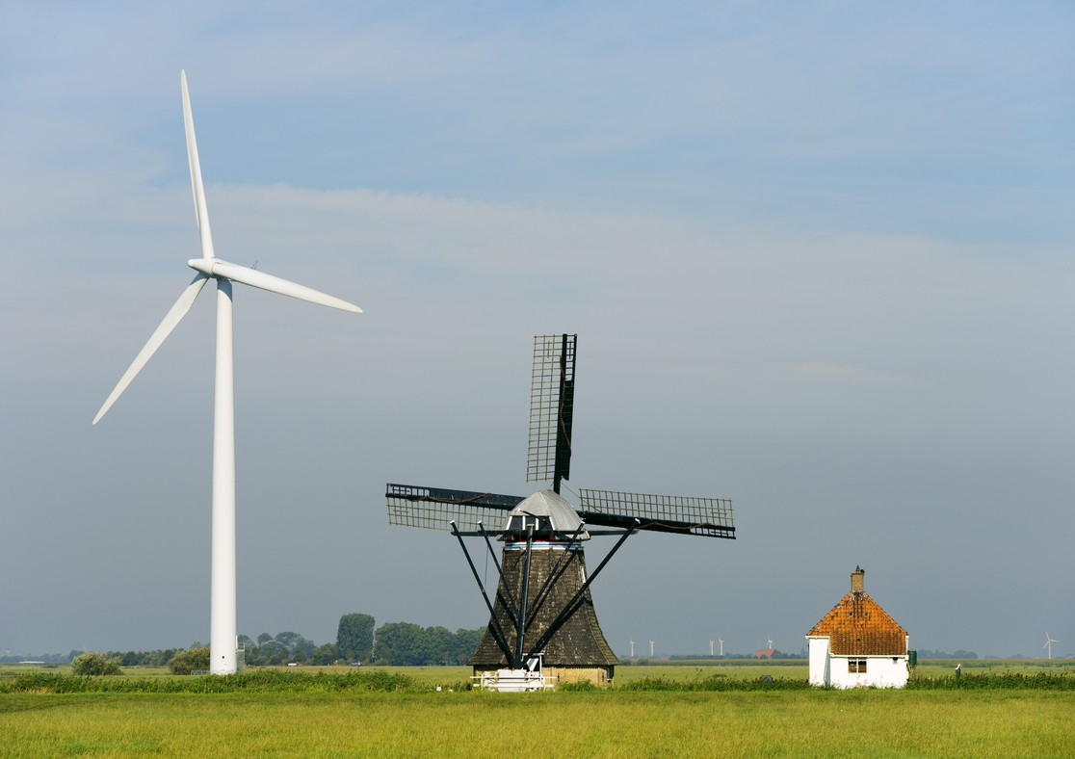
Ruimte voor nieuw beleid duurzame energie
Wij willen fors bijdragen aan de energietransitie, maar we vinden wel dat onze bijdrage gedragen moet worden door de maatschappij. Daarom starten we een traject samen met onze inwoners, met gemeenten, met grondeigenaren en alle andere partijen die zich willen inzetten voor duurzame energie, om in beeld te brengen waar en onder welke voorwaarden wij daarvoor ruimte kunnen bieden. Dit is nodig om een gezamenlijk en gedragen beeld te krijgen van de invulling van de doelstellingen van 2020, maar met name ook die van 2035 en 2050. In de Omgevingsvisie is aangekondigd dat we voor wind en zon nieuw beleid gaan uitwerken. Dat willen wij op de bovenstaande manier aanpakken. Wij willen hier zowel ruimtelijke criteria (wat willen we waar?) als spelregels (participatie, draagvlak en compensatie) bij betrekken.

Realisatie van duurzame energie in de provincie
- Wind op land
We komen de lopende afspraken met het Rijk na. Dat betekent dat we 855,5 MW wind op land plaatsen tot 2020. Dit doen we in de drie daarvoor aangewezen concentratiegebieden.

Wij verwachten dat windenergie ook na 2020 nodig zal zijn om de energietransitie doelen te halen. Daarom verkennen wij, zoals ook hierboven al aangegeven, samen met gemeenten en andere stakeholders de (ruimtelijke) mogelijkheden voor opwekking van duurzame energie met wind als onderdeel. We verkennen hierbij ook instrumenten om betrokkenheid vanuit de omgeving te vergroten.

- Wind op zee
Wij blijven bij de Rijksoverheid aandringen op het aanwijzen van meer kavels voor offshore windparken in de Noordzee boven de Wadden. Ook lobbyen we voor het opnemen van de bestaande kavels in de plannen van het Rijk. Wind op zee draagt niet alleen bij aan het vergroten van het vermogen van duurzame energie. Het biedt ook economische kansen voor de Eemshaven en voor goede verbindingen met Duitse offshore windinitiatieven. In dat verband streven wij naar het bouwen van een North Sea Grid. We denken daarbij aan het laten aanlanden van energie van Duitse parken in de Eemshaven.

- Zonneweides
Wij streven naar snelle uitbreiding van zonne-energie (Zon PV), zowel op gebouwen als in collectieve initiatieven (zie verderop).

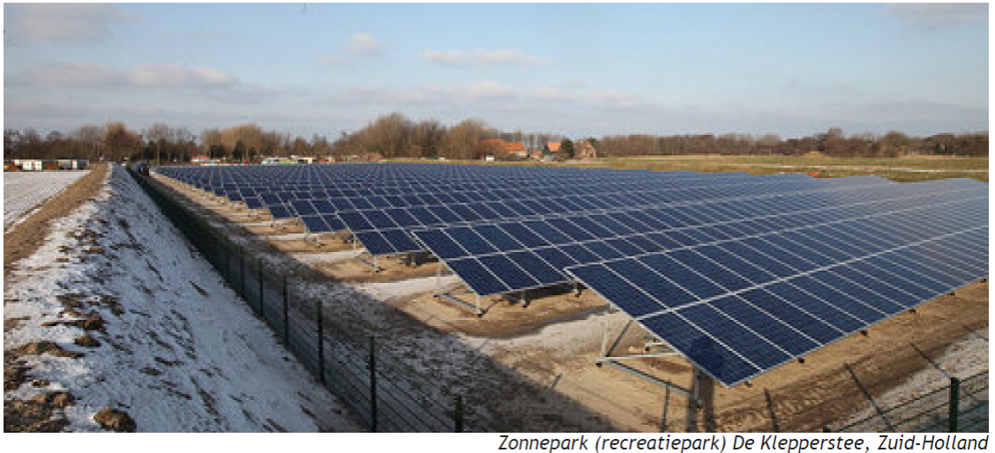
We zien steeds vaker dat commerciële partijen zonneparken ontwikkelen. Wij ondersteunen dat via het Energiefonds, waarbij we het belang van ruimte voor lokale participatie zullen benadrukken. Om zelf ook een bijdrage te leveren, gaan wij ons eigen terrein (restlocaties) actief aanbieden voor zonneparken. We zullen ook anderen met beschikbare gronden vragen dat te doen. In de Omgevingsvisie hebben we globaal aangegeven hoe we met Zon PV-initiatieven om willen gaan. Wij willen samen met gemeenten sturen op daarvoor geschikte locaties en daarbij ook zorgen voor een goede landschappelijke inpassing. Dit beleid gaan wij nog verder ontwikkelen.

- Duurzame warmte
De vraag naar warmte vormt een groot aandeel in het provinciale energiegebruik (ca. 70%). Aardgas voorziet in het overgrote deel van die warmtebehoefte. Als we de afhankelijkheid van aardgas willen verminderen, moet de warmtevraag dus afnemen en moeten we duurzame bronnen inzetten bij de productie van warmte. Dit kan zijn met collectieve warmtenetten die zijn aangesloten op een warmtekoude opslag systeem, een geothermische bron of bijvoorbeeld restwarmte. Bovendien kunnen energiebesparing, de inzet van duurzame bronnen en restwarmtebenutting de positie van regionale bedrijven versterken.

Zoals in IPO-verband afgesproken, stellen wij een provinciaal warmteplan op. Dat bevat een inventarisatie van warmteprojecten, aanbieders en vragers van warmte, een overzicht van de stakeholders en de wensen en belangen van de verschillende partijen. In het plan zullen we onderscheid maken tussen enerzijds warmtebesparing in de gebouwde omgeving en anderzijds industriële warmteprojecten.

Met het provinciaal warmteplan vergroten wij onze kennis van het meervoudig gebruik van de ondergrond, het effectief afstemmen van onder- en bovengrondse ruimtelijke ordening en de financiering van dergelijke initiatieven.

Wij staan positief tegenover warmtenetten en geothermie. Wanneer initiatieven op deze gebieden zich aandienen, zullen wij die begeleiden en zo mogelijk ook financieel steunen vanuit het Energiefonds.

- Groen gas/Gas 2.0
Wij steunen het gebruik van biomassa in een circulaire, biobased economy. Dat betekent vooral dat we het gebruik van groene grondstoffen voor energie en het nuttig gebruiken van reststromen stimuleren. Daarmee verbinden we verschillende sectoren met elkaar (bijvoorbeeld landbouw, agro-industrie en chemie) en vergroten we de daaraan verbonden kansen voor bedrijven. Zo dragen we bij aan de verdere ontwikkeling van de Energyport.

Wij zien Gas 2.0 in het licht van Energyport en als onderdeel van de transitie naar een biobased economy. Op termijn leidt dit tot een circulaire economie. Dat is voornamelijk onderdeel van het economisch programma. Met het programma Energietransitie stellen wij kennis en expertise beschikbaar om Gas 2.0-initiatieven aan te jagen en te begeleiden.

Businesscases voor lokale biomassavergisters komen moeilijk van de grond. Verbetering van technologieën en verwaarding van stromen kunnen hier een positieve bijdrage aan leveren. Wij steunen dat vanuit ons economisch beleid. Initiatieven om een biomassavergister te starten of door te starten kunnen aanspraak maken op financiële steun vanuit het Energiefonds, als er tenminste sprake is van een goede businesscase.

Stimuleren van lokale initiatieven
We maken ons sterk voor het professionaliseren van lokale initiatieven, via daarvoor geëigende partijen als de Groningse Energie Koepel (GREK). Daarnaast formeren we samen met anderen een coöperatieve zonne-ontwikkelaar, die voor lokale initiatieven zonneweides kan bouwen. Ook de inzet van kleinschalige windmolens past goed in de ontwikkeling van lokale initiatieven. Zulke initiatieven zijn heel belangrijk voor de maatschappelijke inbedding van energietransitie. Ze geven vorm aan de energietransitie in dorpen en wijken en kunnen bijdragen aan draagvlak voor duurzame energiemaatregelen. Daarom steunen we dit soort initiatieven actief.

Gekoppeld aan lokale initiatieven helpen we vijf dorpen, kernen of wijken die energieneutraal willen worden. We doen dat door, samen met de gemeente Groningen, experts beschikbaar te stellen. Deze ‘Vliegende brigade’ wordt samengesteld uit medewerkers van de provincie en de gemeente. Ook andere stakeholders kunnen daarbij aansluiten. De Vliegende brigade gaat kennis delen, partijen bij elkaar brengen en projecten begeleiden. Investeringen van lokale initiatieven – bijvoorbeeld in smart grids en balancering op het net - kunnen worden gefinancierd uit het revolverend Energiefonds.

Soms blijken wetten en regels nieuwe initiatieven in de weg te staan. Dan moeten de regels worden aangepast. Daarbij is experimenteerruimte nodig om te ontdekken welke oplossingen werken en welke niet. Via onze lobbyactiviteiten kunnen wij daar een positieve rol in spelen. Wij zullen waar nodig er bij het Rijk op aandringen voor onze regio, voor specifieke project of generieke belemmerende wetgeving aan te passen. Ook de NCG ziet hier een rol voor zichzelf weggelegd.

Zoals gezegd (zie hoofdstuk 3 onder ‘programma Lokale Energietransitie) heeft de NCG ons verzocht het in opdracht van de Dialoogtafel opgestelde programma Lokale Energietransitie te integreren in dit programma Energietransitie. De hoofdlijnen van dat programma gericht op lokale initiatieven, komen overeen met wat wij hierboven beschreven. Voor dit ‘subprogramma’ is vijf miljoen euro beschikbaar. Dat geld is in de eerste plaats bestemd voor de negen aardbevingsgemeenten. Vanuit het programma Energietransitie zullen wij een projectleider aanstellen die ook zorgt voor aansluiting bij de inspanningen in de rest van de provincie. Waar mogelijk verbreden we inzet en instrumenten uit het programma naar de gehele provincie. Dat zal echter, gezien de verhouding tussen de beschikbare middelen vanuit de NCG en die binnen het programma Energietransitie, niet helemaal in balans zijn. Wat we investeren in en besteden aan lokale initiatieven in het aardbevingsgebied, zullen we separaat inzichtelijk blijven maken, zodat dat apart verantwoord kan worden aan de NCG.

Overzichtstabel
sub-thema's | inspanning | beoogd resultaat
Ruimte voor nieuw beleid duurzame energie | - In beeld brengen welke opgave (lokale) overheden voor zichzelf zien en op welke wijze ze deze invullen.  - In beeld brengen wensen, ambities en draagvlak van stakeholders en inwoners. | - Nieuw beleid voor alle duurzame energie modaliteiten (wind, zon, etc.).
Wind op land | - Uitvoeren afspraken IPO-Rijk om 855,5 MW in 2020 te realiseren in drie gebieden in Groningen.  - Inventariseren ruimte voor de toekomst via spoor ‘nieuw beleid’. | - 855,5 MW wind op land in procedure voor realisatie in 2020.  - Nieuw beleid Wind op Land beschikbaar.
Wind op zee | - Lobby activiteiten voor:  ~ bestaande kavels opnemen in de uitrol Wind op Zee.  ~ aanwijzen nieuwe kavels boven de Wadden.  - Inzet op offshore grid in samenwerking met Duitsland. | - Duidelijk wanneer kavels in de uitrol ingevuld gaan worden.  - Proces aanwijzen nieuwe kavels opgestart.  - Offshore grid rond Eemshaven is zelfstandig project.
Zonneweides  * | -Realiseren van zonneparken op eigen terrein (tenderen restlocaties).  -Financieel ondersteunen lokale en commerciële zonneparken (Energiefonds).  -Verlengen zonatlas | - 300 MWp zon-PV in buitengebied gerealiseerd.  - Uitvoeringsplan zonnepanelen op eigen terrein.
Duurzame warmte * | - Opstellen en uitvoeren provinciaal warmteplan.  - Ondersteunen warmte-initiatieven. | - Inzicht in mogelijkheden voor duurzame warmte.  - Toename duurzame warmteproductie, afname aardgasgebruik t.b.v. warmte.
Gas 2.0  * | - Ter beschikking stellen kennis en expertise t.b.v. spoor biobased economy van het economisch programma.  - Relatie tussen Biobased Economy en duurzame energie versterken | - Realiseren vergassingscluster Eemsdelta.  - Ca. 40% biomassa-initiatieven gaat door.  - Nieuwe businessmodellen voor decentrale groen gas installaties.  - Doorontwikkeling nieuwe gassen.
Lokale initiatieven  * | -Vliegende Brigade  -Professionalisering ondersteuning lokale initiatieven  -Uitvoeren subprogramma Lokale Energietransitie  ~ Coöperatieve zonnepark ontwikkelaar  ~ Energie in de gebiedsopgaven (VB)  ~ Professionalisering ondersteuning lokale initiatieven. | - 20 lokale initiatieven ondersteund.  - In 5 dorpen/wijken is het proces om te komen tot energieneutraliteit ingezet.  - In 5 dorpen/wijken wordt duurzame energie opgewekt.  - Vliegende brigade ondersteund 5 gemeenten in 2016, daarna oplopend.

Een * betekent dat dergelijke initiatieven met het Energiefonds bediend kunnen worden.

Middelen:

 | Personele inzet (fte) |  |  |  | Procesgeld (x 1000€)
 | 2016 | 2017 | 2018 | 2019 | 2016 | 2017 | 2018 | 2019
Vanuit Programma
Nieuw beleid wind | 1 | 1 | 1 | 1 | 175 | 175 | 175 | 175
Grootschalige zonne-energie | 0,7 | 0,7 | 0,7 | 0,7 | 125 | 125 | 125 | 110
Gebiedsadviseur lokale energie | 0,7 | 0,7 | 0,7 | 0,7
Lokale energie | 1 | 1 | 1 | 1
Warmte, gas, BBE | 1 | 1 | 1 | 1 | 50 | 50 | 50 | 50
Vanuit Beleidsafdeling
Windenergie | > 2 | > 2 | > 2 | > 2
TOTAAL | 6,4 | 6,4 | 6,4 | 6,4 | 350 | 350 | 350 | 335

Actielijn 3: verandering van het energiesysteem
De transitie naar een duurzame energievoorziening heeft grote gevolgen voor het huidige energiesysteem. Een belangrijke uitdaging is om bij groeiend gebruik van moeilijk voorspelbare energiebronnen zoals zon en wind, vraag en aanbod goed op elkaar af te stemmen. Dat vraagt innovatie op het gebied van buffering en opslag van energie, infrastructuur en ICT. Zo werken we toe naar het energiesysteem van de toekomst, oftewel ‘energiesysteem 2.0’.

Rollen
De provincie speelt hier drie rollen:
- Lobby voor aanpassing beleid en regelgeving.
- Financieel ondersteunen van initiatieven.
- Stimuleren en aanjagen van initiatieven.

Infrastructuur speelt een rol bij alle vormen van energieopwekking. In veel gevallen gaat het hier om aansluitingen op het reguliere net. Wij hebben hierbij een ruimtelijke rol. Voor toekomstige windparken op zee moeten we alvast nadenken over de aanlanding. Verder zijn er ontwikkelingen in smart grids en uitwisselingen tussen huishoudens onderling. Ook het energieneutraal maken van dorpen en wijken vraagt om vernieuwing van het energiesysteem. Bovendien wordt er gekeken hoe elektriciteit kan worden omgezet in bijvoorbeeld waterstof of perslucht, zodat het opgeslagen kan worden tot er vraag is. Voor dit alles zijn innovatieve oplossingen nodig. Wij ondersteunen die innovaties en we begeleiden business cases, meestal vanuit het economisch programma. Daarnaast stimuleren we demonstratie- of living lab-projecten op dit gebied, bijvoorbeeld gekoppeld aan energieneutrale dorpen en wijken.

Met de uitvoering van dergelijke projecten dragen we bij aan de ontwikkeling van onze regio als Energyport. Een regio die een grote bijdrage levert aan opwekking van duurzame energie, die kennis van en ervaring heeft met transport en waar innovatieve oplossingen worden gezocht voor balancerings- en opslagvraagstukken. De regio waar het energiesysteem van de toekomst zichtbaar wordt!

De uitvoering van deze actielijn verloopt deels gekoppeld aan de actielijnen ‘energiebesparing’ en ‘duurzame energie’, omdat initiatieven vaak genomen zullen worden in relatie tot de daar genoemde thema’s of binnen het economisch beleid.

Internationalisering en kennis
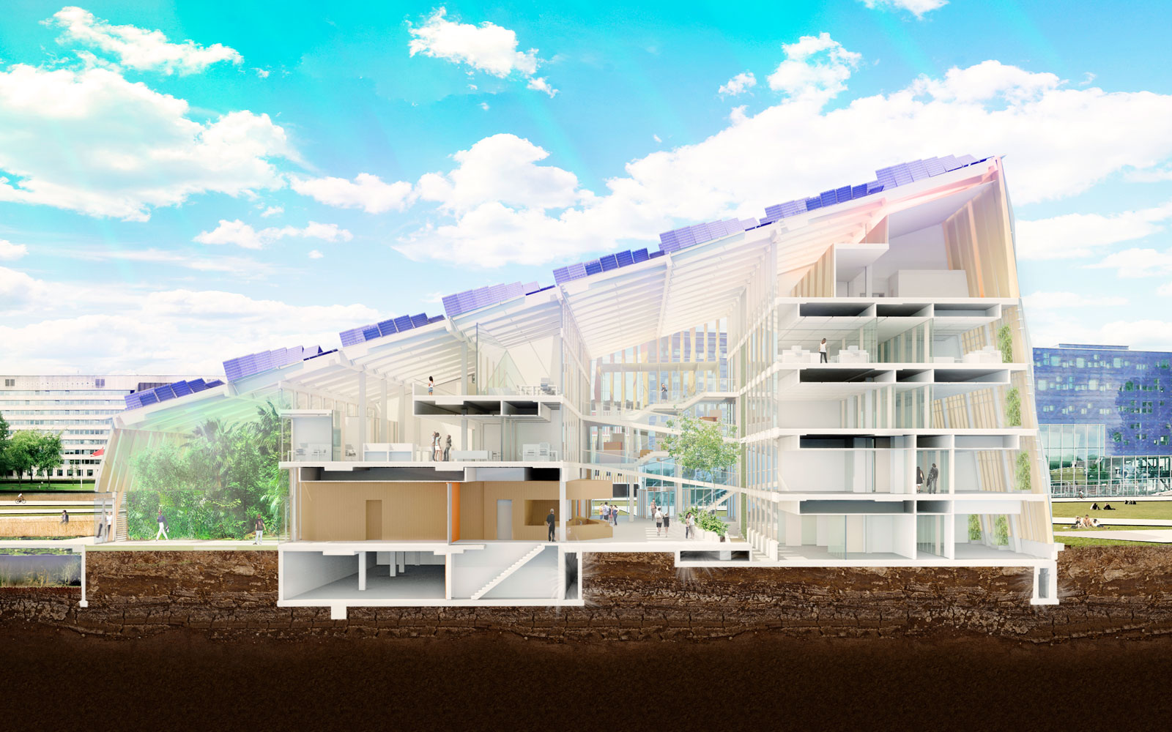
Wij vinden het belangrijk om internationaal samen te werken. De afgelopen jaren hebben wij de samenwerking met Duitsland (met name Niedersachsen) geïntensiveerd. Hierdoor zijn gezamenlijke projecten tot stand gekomen en Europees gefinancierd. Ook voor de nieuwe periode (2014–2020) zijn energieprojecten ontwikkeld. We hebben door deze samenwerking de grensoverschrijdende regio zichtbaar kunnen maken als mini-Energie Unie. Dit levert ons een netwerk en invloed in Brussel op.

Beleid dat van belang is voor dit programma, komt steeds vaker uit Brussel. ‘Europa’ is dus zowel voor onze lobbyactiviteiten als voor de financiering van projecten van groeiend belang. Europa kijkt meer en meer naar Europese regio’s in plaats van naar lidstaten. Dat biedt ons kansen. Daarbij kunnen wij ook leren van het samenwerken met andere landen, bijvoorbeeld rondom smart grids en lokale initiatieven. Daarom zullen we de samenwerking met Duitsland en andere partijen rond de Noordzee actief voortzetten. We gaan binnen de actielijnen van dit programma gezamenlijke projecten ontwikkelen, die aansluiten bij de ambities van een Europese Energie Unie. Onze samenwerking met de aangrenzende Nedersaksische regio maakt ons tot een aansprekende voorbeeldregio voor Brussel. Dat opent Brusselse deuren en vergroot onze kansen op het binnenhalen van projecten. De Energy Academy Europe speelt hierin een belangrijke rol.

Overzichtstabel

Subthema’s | Inspanningen | Beoogd resultaat
Energiesysteem 2.0 | - Doorontwikkelen en indienen Power2Flex.  - Aanjagen smartgrid project gekoppeld aan de versterkingsopgave.  - Ondersteunen initiatieven uit het Energiefonds.  - Inzet op aanlanding Duitse windparken in de Eemshaven. | - Doorontwikkeling kennis van en ervaring met energieopslag en balancering.  - Inzicht in kansen MKB als het gaat om Energieopslag.  - Profilering van de regio als Energyport.  - Quick scan aanlanding 'Duitse stroom'
internationalisering | - Deelname internationale en nationale events, onder andere in het kader van voorzitterschap NL van EU.  - Aanjagen van internationale projecten op voor ons relevante thema’s met Duitsland en andere partners, m.n. rond de Noordzee.  - Invulling geven aan N-Nederland – NW Duitsland als Europese energieregio.  - Initiëren van en deelnemen aan energieprojecten via EU-programma's. Kansrijke thema's: energieopslag, energiecoöperaties, offshore-wind, biogas.  - Agenderen energiethema's in onze internationale netwerken waaronder North Sea commission; | - Branding van de regio als mini energie-unie.  - Gerichte projectenlobby op de thema’s van het programma.  - Wegnemen belemmerende wet- en regelgeving.  - Een pilot met Duitsland waarin energie wordt uitgewisseld
Energiefonds | Er wordt een energiefonds ingericht waaruit investeringen voor energiebesparing en duurzame energie kunnen worden gefinancierd. | - Revolverend fonds draait in 2016.

 | Personele inzet (fte) |  |  |  | Procesgeld (x 1000 €)
 | 2016 | 2017 | 2018 | 2019 | 2016 | 2017 | 2018 | 2019
Gefinancierd vanuit Programma
Internationali-sering, kennis  energiesysteem 2.0 | 0,8 | 0,8 | 0,8 | 0,8 | 50 | 50 | 50 | 50
Reservering cofinanciering |  |  |  |  | 75 | 75 | 75 | 75
Gefinancierd vanuit Beleidsafdeling
Aanjager Energiefonds* | 0,8 | 0,8 | 0,8 | 0,8 | [2.500] | [2.500] | [2.500] | [2.500]
TOTAAL** | 1,6 | 1,6 | 1,6 | 1,6 | 125 | 125 | 125 | 125

* Het revolverend energiefonds heeft een totale omvang van €10 miljoen. Hier wordt uitgegaan van een evenredige verdeling over de looptijd van het programma.
** Het totaal is exclusief het revolverend fonds.

Monitoring
Monitoring is belangrijk. Niet alleen om te kijken of er voldoende vaart zit in de uitvoering van het programma en of we de beoogde resultaten zullen halen, maar ook om te leren waar we succesvol zijn en waar verbetering of bijsturing nodig is. We houden op hoofdlijnen een projectenlijst bij om de voortgang te kunnen bewaken. Belangrijke criteria zijn hier inspanning ten opzichte van het resultaat en de wijze van lokale betrokkenheid van een bij initiatieven.

We werken aan een transparante (online) monitor, die zowel toegankelijk is voor onszelf als voor onze partners. Die monitor moet op elk gewenst moment inzicht geven in de stand van zaken en in de bijdragen van de provincie en die van de andere partijen. Daarnaast nodigen we de Energy Academy Europe uit om hun kennis en expertise beschikbaar te stellen voor gevraagd en ongevraagd advies aan de regio, opdat we steeds meer naar ‘Evidence based policy’ gaan.

Ook gaan we een klankbordgroep samenstellen van externe partijen met diverse achtergronden om één of twee keer per jaar met ons van gedachten te wisselen over de voortgang van de energietransitie en de rol van de verschillende partijen daarbij.

Instrumenten
In het hoofdstuk hiervoor hebben we aangegeven welke inspanningen we gaan plegen en ook welke inzet van menskracht en middelen daarvoor beschikbaar is. Drie instrumenten verdienen nadere toelichting.

Energiefonds
Om de ontwikkeling van duurzame energie te versnellen en om energiebesparing te ondersteunen richten we een revolverend Energiefonds Groningen op, mogelijk als onderdeel van een groter revolverend fonds waar ook leefbaarheid (zorg, accommodaties) uit wordt gefinancierd. In de overzichtstabellen bij de actielijnen is met sterren aangegeven waar het Energiefonds ingezet kan worden. Het gaat om energiebesparingsinvesteringen van bedrijven en om investeringen in duurzame energieopwekking, zoals vergisters, geothermie, warmtenetten en zonneweides. Wij zullen ook stimuleren dat energiemaatregelen worden genomen in de projecten die vanuit de andere fondsen ondersteund worden. Het Energiefonds zal operationeel zijn in de eerste helft van 2016.

Vliegende brigade
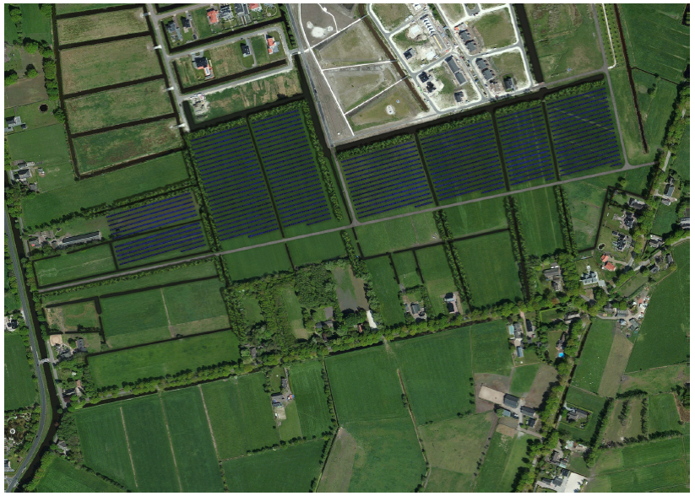
Ter ondersteuning van dorpen, kernen of wijken die energieneutraal willen worden stellen wij, samen met de gemeente Groningen, experts beschikbaar uit onze organisaties. Daarnaast is deze ‘Vliegende brigade’ inzetbaar in het aardbevingsgebied, om ervoor te zorgen dat energie integraal onderdeel is in de gebiedsopgaven. Gemeenten hebben aangegeven hiermee geholpen te zijn. Ook lokale initiatieven kunnen hiermee worden ondersteund.

De Vliegende brigade adviseert over vraagstukken op het gebied van ruimtelijke inpassing, een integrale benadering, businesscases en over partijen die betrokken kunnen worden. Andere partijen hebben aangegeven ook expertise beschikbaar te willen stellen. Afhankelijk van het vraagstuk kan dit worden georganiseerd.

Communicatie
Wij werken aan een sterk, mooi en duurzaam Groningen voor de Groningers, motief hierbij is Be good and tell it! Met dit programma versterken we de vele goede initiatieven van lokale coöperaties, bedrijven, kennisinstellingen en anderen die met ons werken aan perspectief op een duurzame energievoorziening. Wij zullen gedurende de looptijd van dit programma vertellen aan ons netwerk en onze partners welke mooie dingen er gebeuren in onze provincie: klein en groot. Om te laten zien waar we trots op zijn. In de verwachting dat inspirerende voorbeelden leiden tot navolging. Met z'n allen brengen we de energietransitie in een hogere versnelling.

Programma Energietransitie en aardbevingsgebied.

In haar advies ‘Vertrouwen in een duurzame toekomst’ noemt de Commissie-Meijer energietransitie een verbindend en centraal thema in de aardbevingsregio. Het energiezuiniger maken van de woningen in het gebied leidt tot demping van de waardedaling en besparing op de energierekening. Zo kunnen eigenaar-bewoners ook enig (financieel) voordeel ervaren van schadeherstel en bouwkundig versterken.

Door bovendien te investeren in decentrale, duurzame opwekcapaciteit kunnen we de economische en sociale dynamiek in het gebied versterken. De kennis en ervaring die we zo opbouwen, kan Noordoost-Groningen een leidende positie bieden op het gebied van energietransitie in de gebouwde omgeving.

Aardbevingsbestendig en Kansrijk Groningen
Het programma Aardbevingsbestendig en Kansrijk Groningen formuleert hoge ambities voor verbetering van de energieprestatie van woningen, maar ook voor de energieopwekking.

Als provincie willen wij bijdragen aan het benutten van deze kansen. Ook willen wij bewaken dat die kansen in de uitvoering van het programma Kansrijk en Aardbevingsbestendig Groningen daadwerkelijk worden verzilverd. Daarom focussen wij onze energiebesparingsinspanningen op het aardbevingsgebied. We stellen ervaring en deskundigheid ter beschikking om zo inhoudelijke concepten en financieringsmogelijkheden praktisch vorm te geven. We zorgen er wel voor dat de rest van de provincie zo goed mogelijk kan profiteren van de opgedane ervaring en ontwikkelde concepten. En waar mogelijk zetten we instrumenten breder in.

Versterkingsopgave combineren met energie neutrale (ver)bouw
Wat ons betreft moet onderscheid worden gemaakt tussen enerzijds aardbevingsbestendige (ver)bouw en anderzijds versterking. In de eerste categorie is een hoger energieambitie dan nu (EPC 0,4) wenselijk en haalbaar. Wij vinden dat dit integraal onderdeel moet zijn van de verschillende aanpakken van de Nationaal Coördinator Groningen en het Centrum Veilig Wonen.

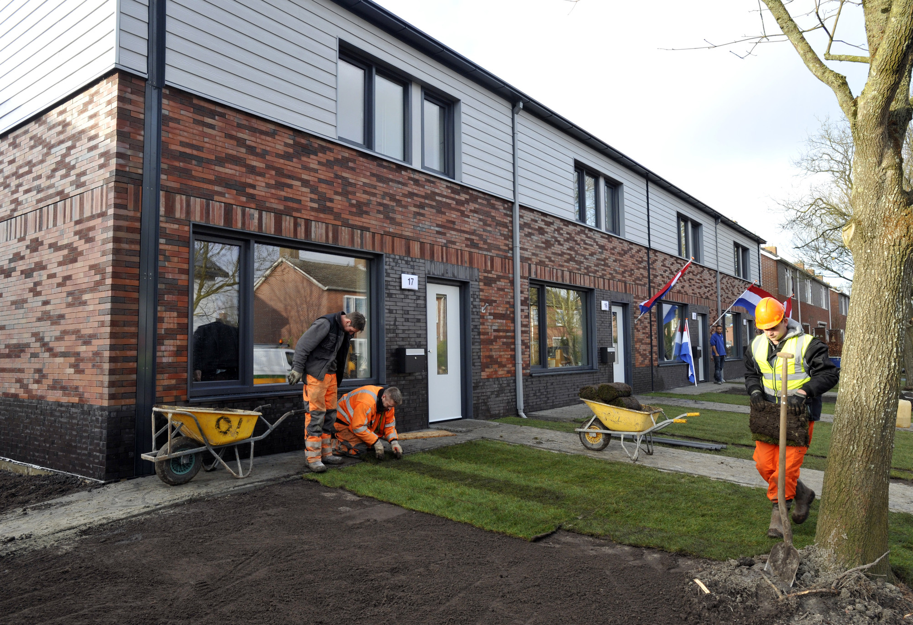
Voor alle andere categorieën willen we dat het eigenaar-bewoners makkelijk wordt gemaakt energiemaatregelen te nemen. Daarom moeten concepten met verschillende ambitieniveaus en bijbehorende financieringsconstructies beschikbaar zijn. Hierbij kunnen we voor gebouwen op onze eerdere ervaringen met subsidieregelingen, energieloket Groningen, Slim Wonen met Energie, en projecten als Energie Beter en Wonen ++.

Programma Lokale Energietransitie
Zoals gezegd is het programma Lokale Energietransitie opgenomen in dit programma. De aanpak is voor de gehele provincie gelijk. Vanuit ons programma hebben wij hier beperkt middelen voor beschikbaar. Het budget dat vanuit de voormalige Dialoogtafel voor het aardbevingsgebied hiervoor beschikbaar is, is in omvang (€5 mln) veel groter. Waar mogelijk zullen we instrumenten en inzet verbreden naar de provincie als geheel. De ervaringen die we opdoen in het aardbevingsgebied, zullen vanzelfsprekend aan de gehele provincie ten goede komen. Een deel van die middelen (€5 miljoen)willen we inzetten als revolverend Energiefonds voor ondersteuning van energie-initiatieven specifiek in het aardbevingsgebied.

Energie in de gebiedsopgaven
In het aardbevingsgebied zullen teams aan de slag gaan om de gebiedsopgaven te schetsen en concreet te maken. Energie moet een logisch en integraal onderdeel van deze gebiedsopgaven zijn. Gemeenten willen graag van onze expertise gebruikmaken. De eerder genoemde Vliegende brigade kan ook hier een goede rol vervullen.

Energietransitie als integraal thema

Energie is een thema dat in bijna alle beleidsterreinen van de provincie is terug te vinden. Niet alles is onderwerp van het programma Energietransitie, want dit programma vormt de ‘plus’ bovenop andere inspanningen. Hieronder schetsen we kort hoe de diverse bestuurlijke portefeuilles bijdragen aan energietransitie. In de verschillende programma’s zal worden aangegeven hoe ze bijdragen aan energietransitie. Bij investeringsbeslissingen zullen we inzicht geven in de stappen die nodig zijn om in 2035 energieneutraliteit te bereiken.

Portefeuille energietransitie.
- Coördinatie energietransitie en verantwoordelijk voor het programma Energietransitie.

Portefeuille milieu
- Milieu: vanuit vergunningverlening, toezicht en handhaving is er steeds meer aandacht voor handhaving op energiemaatregelen. Er wordt een aanpak ontwikkeld gericht op bedrijven, die verleiding combineert met toezicht. Duurzaamheidsbeleid geeft ook invulling aan energietransitie. Daarnaast wordt een warmtevisie opgesteld om gericht en gestructureerd initiatieven op het gebied van duurzame warmte te ondersteunen.

Portefeuille facilitaire zaken, personeel en ICT
- Facilitaire zaken, personeel en ICT: ons eigen gebouw is al energetisch verbeterd. Met de renovatie van zowel het oude als het nieuwe deel van het provinciehuis treffen we extra maatregelen. We kijken of een Esco-constructie, zoals de gemeente Groningen die hanteert, hierbij behulpzaam kan zijn. Door digitalisering verminderen we papiergebruik. In het personeelsbeleid stimuleren we dat mensen kiezen voor duurzame vervoersmiddelen. We onderzoeken of we energiebesparing en opwek van duurzame energie bij onze medewerkers kunnen ondersteunen. Ten slotte onderzoeken we of we door slimmere opslag van data minder energie nodig hebben voor onze servers.

Portefeuille gaswinning
- Gaswinning: energietransitie geeft inhoud aan de ‘plus’ die de regio verwacht in het Meerjarenprogramma van de Nationaal Coördinator.

Portefeuille leefbaarheid, wonen, welzijn, zorg
- Leefbaarheid: het accommodatiefonds wordt zodanig ingezet dat waar mogelijk ook energiemaatregelen worden getroffen.
- Wonen, welzijn en zorg: toegang tot revolverend fonds waarbij, waar mogelijk, ook energiemaatregelen getroffen moeten worden.

Portefeuille arbeidsmarkt en onderwijs
- Arbeidsmarkt en onderwijs: energietransitie zorgt voor werkgelegenheid. Mensen moeten worden opgeleid om een functie te kunnen vervullen in de energie. Onder andere Techniekpact en Groningen voorwaarts spelen hier op in. Ook is er samenhang met de Energy Academy en het Energy College.

Portefeuille ondernemerschap en innovatie
- Ondernemerschap en innovatie: vergroening en innovatie vormen de basis van het economisch beleid. Energie is een van de maatschappelijke uitdagingen van de noordelijke innovatieagenda. Diverse fondsen bieden ruimte voor innovatie op energiegebied. Daarnaast is energie een speerpunt van de biobased economy. Energiebesparing is belangrijk vanwege de concurrentiepositie van bedrijven, met name in de industrie.

Portefeuille toerisme, recreatie en evenementenbeleid
- Toerisme en recreatie: we ondersteunen de opkomst van duurzaam toerisme.

Portefeuille financiën
- Deelnemingen regelingen: organisaties waar wij onderdeel van uit maken of aandeelhouder zijn stimuleren wij om de energieambities ook in hun gebouwen en werkzaamheden mee te nemen. Het gaat dan bijvoorbeeld om het Blauwestad, Waterbedrijf, Groningen Seaports, de Omgevingsdienst, OV-bureau en SNN.

Portefeuille ruimtelijke ordening
- Ruimtelijke ordening: vanuit de Omgevingsvisie wordt nieuw beleid ontwikkeld voor duurzame energie en aangekondigd voor zon en wind. De uitwerking daarvan is essentieel voor de doelstellingen van dit programma. Zie ook paragraaf 4.2. Ook in uitwerking andere relevante beleidsvelden (Retail agenda) energie een plek geven.
- Bij alle vormen van energieopwekking spelen ook inpassings- en infrastructurele aspecten een rol.

Portefeuille cultuur en sport
- Cultureel Erfgoed: bij nieuw erfgoedbeleid wordt gekeken hoe energie onderdeel kan zijn van de aanpak, ook als onderdeel van cultuur infra . In de herstelopgave naar aanleiding van de aardbevingsproblematiek zal ook energie een belangrijke rol spelen. Er ligt ook een mogelijkheid voor energiezuinige gebouwen in de revolverende fondsen (accommodatiefonds).

Portefeuille verkeer en vervoer
- Verkeer en vervoer: voor de nieuwe OV-concessie werken we toe naar emissieloos busverkeer in 2035. Voor treinen staat die ambitie op 2050. Beheer en onderhoud vergroenen steeds meer bij materiaalgebruik en energievraagstukken. Ook bij inkoop en aanbesteding spelen deze factoren een steeds grotere rol. Bij infrastructurele projecten werken we met ambitiewebben. Deze brengen in beeld welke ambities mogelijk zijn. Energie is hier onderdeel van. Per project worden keuzes gemaakt op basis van de ambitiewebben.

Portefeuille Landbouw en Visserij, Natuur en Landschap
- Landbouw en visserij: we ondersteunen de opkomst van duurzame landbouw en visserij. In de Veenkoloniën wordt ingezet op lokale energie-initiatieven. Ook mestvergistingsinitiatieven dragen bij aan de energietransitie.
- Natuur en landschap: inzet van reststromen voor biomassa is onderdeel van beleid.

Portefeuille Water, Wadden en Waddenfonds
- Water: we brengen kansen voor energie uit water (RWZI, stroming) in beeld.
- Wadden en Waddenfonds: het Waddenfonds biedt mogelijkheden voor energie-initiatieven en vergroening van de chemie.

Portefeuille Blauwe Stad
- Blauwestad: daar waar wij opdrachtgever zijn, zullen wij invulling geven aan de energieambities.

Portefeuille Internationalisering
- Internationalisering: Noord-Nederland staat bekend als energieregio. Energie is vaak een groot onderdeel van onze diverse internationaliseringslijnen. Zie paragraaf 4.3.

Bijlage 1. Financieel overzicht

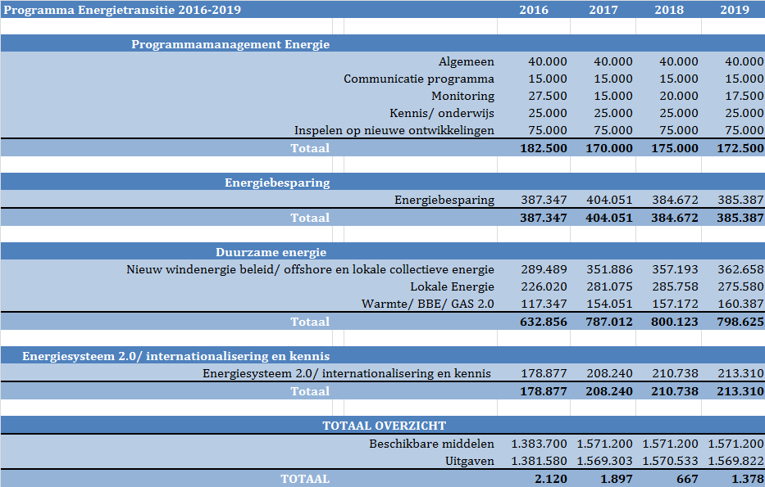
Taakstelling Wind op Land
In januari 2013 heeft het IPO met het Rijk afgesproken dat de provincies de regie op zich nemen bij de aanwijzing van gebieden voor de taakstelling van 6.000 MW opgesteld vermogen aan windenergie op land in 2020. Om tot het totaal van 6.000 MW te komen hebben alle provincies een verhoogde taakstelling op zich genomen. Wij hebben om deze reden in december 2012 besloten de taakstelling van tenminste 750 MW (POP 2009- 2013) te verhogen naar 855,5 MW. In de jaren 2014 tot en met 2018 is hiervoor additioneel een bedrag van in totaal € 1.800.700,-- beschikbaar gesteld.

Programma Lokale Energietransitie (NCG)
De provincie is door de NCG gevraagd het programma Lokale Energietransitie te integreren in haar beleid. De middelen komen van de NAM. Het gaat om de leefbaarheidsmiddelen. Voor dit onderdeel is maximaal 5 miljoen beschikbaar tot en met 2019. Dit programma wordt verantwoord aan de NCG.

Energiefonds
Om de uitrol van duurzame energie te versnellen en om energiebesparing te ondersteunen richten we een revolverend Energiefonds Groningen op, hiervoor is 10 miljoen euro beschikbaar gesteld. De uitwerking van dit fonds vindt in het eerste kwartaal van 2016 plaats. Met dit fonds willen we de lijnen zoals beschreven in dit programma ondersteunen. In de tabellen bij de actielijnen is met een * aangegeven welk soort initiatieven ondersteund zal worden vanuit het Energiefonds. Het gaat om zon, gas 2.0, warmte/geothermie, energiebesparing bij bedrijven en lokale initiatieven.

Energie- energietransitie structureel
De inzet vanuit dit programma is grotendeels opgebouwd uit incidentele financiering uit onze begroting. Wij willen in deze collegeperiode onderzoeken hoe de inzet op het gebied van energie- energietransitie structureel in de begroting opgenomen kan worden.

Bijlage 2. Het energieprofiel van de provincie Groningen

Energie in Groningen 2013
Met de meest recente energiegegevens schetsen we een beeld van het energiegebruik en de energieproductie in onze provincie.

Energiegebruik
In 2013 bedroeg het energiegebruik in de provincie Groningen bijna 137.000 TJ (100 PJ). Dat is 4,2% van het landelijk totaal.

Bedrijven en instellingen, inclusief de energiesector, namen met bijna 80% het overgrote deel van het gebruik voor hun rekening. Twee derde deel hiervan was aardgas, een derde deel betrof elektriciteit. Het energiegebruik in de industrie is beduidend hoger dan het energiegebruik in andere sectoren. Met name de chemische industrie is energie-intensief. Deze industrie is geconcentreerd in de gemeente Delfzijl. Ruim de helft van het energiegebruik bij bedrijven vindt daarom plaats in de gemeente Delfzijl.

Huishoudens hadden een aandeel van 13% in het energiegebruik. Het overgrote deel hiervan (84%) betrof aardgas voor ruimteverwarming, warm watervoorziening en koken. Het overige deel is elektriciteitsverbruik. Verkeer en vervoer was verantwoordelijk voor 9% van het energiegebruik. Het grootste deel (75%) betrof brandstoffen voor het wegtransport.

Het gasverbruik had met 67% verreweg het grootste aandeel in het energiegebruik in de provincie, gevolgd door elektriciteit (18%) en brandstoffen (9%).

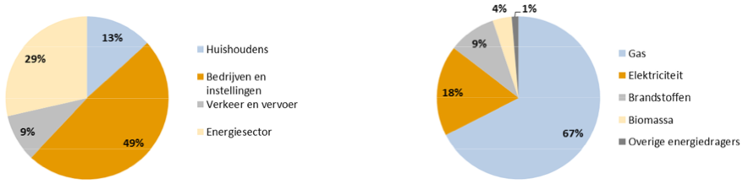
1. Verdeling primair energieverbruik (TJ) per categorie 2. Verdeling energiedragers verbruik (TJ)

Fossiele energieproductie
Groningen speelt een belangrijke rol in de winning van aardgas. Daarnaast staat bijna een kwart van de Nederlandse conventionele elektriciteitsproductie in de provincie Groningen. In de Eemshaven staan 3 elektriciteitscentrales. Daarnaast staat er in Farmsum nog een warmtekrachtcentrale (Delesto).

De energiesector is verantwoordelijk voor bijna 30% van het totale primaire energiegebruik in de provincie in 2013. De drie gasgestookte centrales zijn binnen deze categorie verantwoordelijk voor 82% van het energiegebruik. In de bioenergiecentrale Golden Raad van Eneco worden houtsnippers van gerecycled afvalhout omgezet in groene energie.

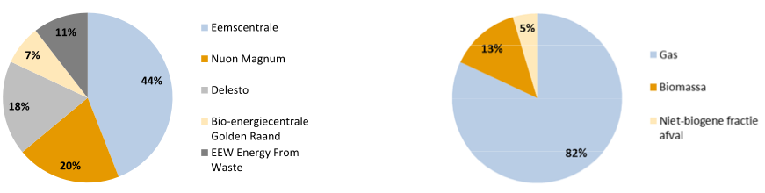

3. Verdeling energiegebruik per centrale 2013 4. Verdeling energiedragersverbruik energiesector 2013
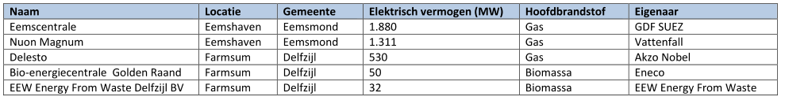
5. Grootschalige energiecentrales in de provincie Groningen.

Door de lage kolenprijzen produceren de gascentrales niet op vol vermogen. Hierdoor blijft de productie achter bij de capaciteit.

Hernieuwbare energieproductie
In Groningen wordt in 2015 9494 TJ (bijna 10 PJ) aan duurzame energie geproduceerd. Het betreft hoofdzakelijk hernieuwbare energie uit biomassa en wind. Er is een aantal locaties waar grootschalig hernieuwbare energie wordt geproduceerd. In Delfzijl staan er drie: de bio-energiecentrale Bio Golden Raand, de afvalverbrandingsinstallatie van E.on Energy on Waste (EEW; 50% van het afval wordt vanwege de biogene oorsprong als hernieuwbaar aangemerkt) en BioMCN waar een deel van de methanolproductie bestaat uit bio-methanol. Daarnaast wordt grootschalig groen gas geproduceerd bij de Suikerunie en Attero. Op veel locaties wordt biogas geproduceerd in biogasinstallaties. Dat wordt omgezet in elektriciteit en warmte.

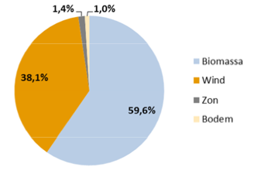
6. Procentuele verdeling hernieuwbare energiebronnen

Het opgestelde vermogen windenergie bedraagt 442 MW (stand van zaken 2015). Dat is 14% van het totale windvermogen op land in Nederland. Het grootste deel van het windvermogen (430 MW) staat in de gemeenten Eemsmond en Delfzijl.
Hoewel het aandeel zonne-energie nog beperkt is, is het aantal zonnepanelen de afgelopen jaren fors toegenomen door dalende kostprijzen en gunstige fiscale maatregelen. Bodemenergie is een techniek waarmee energie uit de bodem kan worden gewonnen. Warmte-koudeopslag (WKO) is een manier om energie in de vorm van koude of warmte in de bodem op te slaan. Op dit moment zijn er 56 grote WKO systemen in Groningen waarvan het merendeel in de gemeente Groningen (o.a. UMCG, DUO, Martiniziekenhuis, provinciehuis). Geothermie is een andere vorm van bodemenergie waarbij uit de diepe ondergrond warm water wordt gepompt voor de productie van warmte. Op dit moment worden de mogelijkheden voor geothermie verkend door de gemeente Groningen.

Definitie hernieuwbare energie
Voor het bepalen van het aandeel hernieuwbare energie zijn Europese richtlijnen opgesteld. Bij deze methode wordt het finale energetische energiegebruik (gebruik van energie voor verwarming, verlichting of als krachtbron) als uitgangspunt genomen. Energiedragers die bijvoorbeeld worden gebruikt in energiecentrales of de chemische sector - waarvan de output wederom een energiedrager is - die worden hierin niet meegerekend. Vervolgens wordt gekeken welk deel daarvan van hernieuwbare bronnen afkomstig is. Het gaat dus niet alleen om de hernieuwbare energieproductie, maar ook om de mate waarin deze energie wordt gebruikt door energiegebruikers in Nederland.

In 2013 bedroeg het finaal energiegebruik in de provincie Groningen 71.800 TJ en de hoeveelheid hernieuwbare energie 7.898 TJ. Vanwege het grote aandeel energiecentrales en chemische industrie in onze provincie is er een zeer groot verschil tussen het energiegebruik (137.000 TJ) en het finaal energetisch energiegebruik (71.800 TJ). Het aandeel hernieuwbare energie is daarmee 11%. De opwekking bedraagt in 2015 9.494 TJ.

7. Aandeel hernieuwbare energie als % van het eindverbruik 2013 (Energiemonitor N-NL)

Het is lastig te achterhalen welke positie Groningen inneemt als het gaat om hernieuwbare productie in Nederland. Wel is helder dat als het gaat om windenergie (op land) de provincie in 2014 op de tweede plek stond.

8. Productie van windenergie per provincie in mln kWh 2014 (cbs).

Potentieel van opwekking en besparing per sector en onze invloed.

Kijkend naar onze doelstelling voor 2020 van 21% hernieuwbare energie, dan is duidelijk dat de grootste bijdragen zullen komen van windenergie op land en biomassa. Toewerkend naar de afspraken voor wind op land die we eerder hebben gemaakt, is de bijdrage weergegeven in onderstaande tabel. De bijdrage van biomassa is veel onzekerder, maar in potentieel ook veel groter. Een aantal grotere initiatieven staat op stapel. Vanwege de onzekerheid is er in onderstaand plaatje van uitgegaan dat ca 40% daadwerkelijk wordt gerealiseerd. Zonne-energie, nu goed voor 1,4% van het totaal zal fors toenemen, maar blijft relatief klein. Met de bollen onder de grafiek is aangegeven hoe groot onze invloed is per thema. Het betreft een kwalitatieve inschatting.

9. (Verwachte) opwekking in PJ (eigen data)

10. Mate van invloed (rol van de provincie) per ‘bron’

In het plaatje hieronder is weergegeven welke sector verantwoordelijk is voor welk deel van het energieverbruik. De tweede balk geeft weer wat er gebeurt als we niets doen. De verwachting is dan dat de economische groei goed zal zijn voor een toename van 1% per jaar. De derde kolom geeft weer wat er gebeurt als we 1,5% per jaar besparen. Het verschil tussen de tweede en derde kolom is dus de eigenlijke opgave. In de balk onder deze grafiek is weergegeven hoe groot onze mate van invloed is per sector.



11. Mate van invloed per ‘sector’

Bijlage 3. Nationaal en Europees beleid

Bij het ontwikkelen van een nieuw programma energietransitie voor onze provincie is het goed te weten welk beleid op met name Europees en Nationaal niveau mede de kaders van de provinciale inzet bepalen. Die kaders worden hieronder in vogelvlucht beschreven.

Klimaattop Parijs
In december 2015 vond in Parijs de Klimaattop plaats in aanwezigheid van bijna 200 deelnemers. Men sprak van een historisch akkoord, waarbij afgesproken is de opwarming van de aarde in 2100 te beperken tot 2 graden ten opzichte van de periode voor de opkomst van de industrie. Het streven is de stijging te verlagen naar 1,5 graad. Een aantal andere afspraken dat is gemaakt:
- Halverwege de 21e eeuw moet er een evenwicht zijn tussen alle uitstoot van broeikasgassen en het vermogen van de natuur om ze te absorberen.
- Het verdrag treedt in werking als het door minstens 55 staten geratificeerd is die verantwoordelijk zijn voor minimaal 55 procent van de CO2 uitstoot.
- Elke vijf jaar wordt het klimaatbeleid van alle landen geëvalueerd. De eerste controle vindt plaats in 2023.

Verwacht kan worden dat deze afspraken hun doorwerking gaan hebben in het Europees en Nationaal beleid. Op dit moment is dat echter nog niet aan de orde en gelden de bestaande afspraken. Wij zullen veranderingen aangrijpen en ook lobbyen om veranderingen doorgevoerd te krijgen en een voortrekkersrol te spelen.

Europa
Tot 2020 kennen we op Europees niveau de 20-20-20 doelstelling: in 2020 ten opzichte van 1990 20% minder CO2 uitstoot, 20% energiebesparing en 20% duurzame energie. In januari 2014 presenteerde de Europese Commissie haar doelen voor 2030: In de EU dienen de broeikasgassen met ten minste met 40% te zijn afgenomen in 2030 ten opzichte van 1990. Het aandeel hernieuwbare energie dient dan ten minste 27% te bedragen. Ook de energie-efficiency moet in 2030 met 27% zijn verbeterd in 2030 t.o.v. 1990. Dit moet uiteindelijk leiden tot een reductie van de broeikasgassen van 80%-95% in 2050. In het midden van deze eeuw dient dus de energietransitie in Europa op hoofdlijnen voltooid te zijn. Op dit moment bedraagt het aandeel duurzame energie in de EU ongeveer 15%. Echter, het gebruik van kolen stijgt snel. Goedkope kolen komen beschikbaar, mede door de winning van schaliegas in de V.S. Het gebruik van kolen, met name in de elektriciteitsproductie wordt niet afgeremd door de prijs voor CO2-uitstootrechten. De lage koolstofprijs (ongeveer 6 €/ton) is volstrekt onvoldoende om de energietransitie te stimuleren. Sterker nog, de CO2 winst door hernieuwbare energie wordt teniet gedaan door de snelle groei van kolengebruik.
Nederland bevindt zich in de achterhoede als het gaat om de productie van duurzame energie.

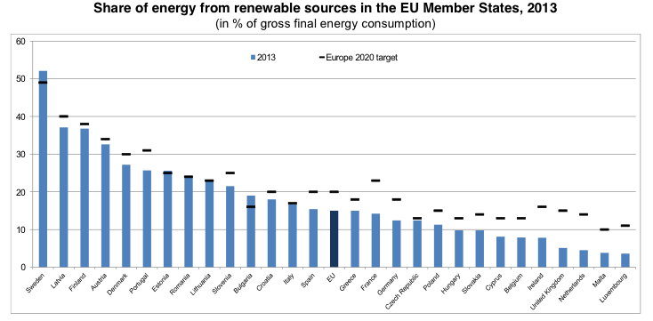

Nederland
Van het totale energiegebruik in Nederland kwam in 2014 5,6 procent uit duurzame bronnen. Hiermee heeft Nederland een positie in de staart van het Europese peloton. Deze plek was mede aanleiding voor de totstandkoming van het “Energieakkoord voor duurzame groei” in 2013. Ruim 40 organisaties, waaronder overheid (kabinet, IPO, VNG), werkgevers, vakbeweging, natuur- en milieuorganisaties, andere maatschappelijke organisaties en financiële instellingen hebben zich verbonden aan dit akkoord. Het akkoord is nadrukkelijk geen visie, maar bevat afspraken over de wijze waarop al sinds 1990 bestaande doelstellingen voor duurzame energie moeten worden gerealiseerd. Het akkoord is daarmee een uitwerking van op de wijze waarop energietransitie in Nederland vorm en inhoud moet krijgen. De volgende doelen vastgesteld:
- Een besparing van het finale energieverbruik met gemiddeld 1,5 procent per jaar; oftewel 100 PJ aan besparing in het finale energieverbruik van Nederland per 2020.
- Een toename van het aandeel van hernieuwbare energieopwekking (nu 5,6%) naar 14% in 2020.
- Een verdere stijging van dit aandeel naar 16% in 2023.
De opgave is groot: tot 2020 dient het aandeel duurzame energie te groeien met bijna 10%, dat is bijna 2 maal zoveel als het aandeel duurzame energie dat tot nu toe is opgebouwd de afgelopen decennia.

Overigens stelde in juni 2015 de rechtbank van Den Haag in de rechtszaak die de Stichting Urgenda aanspande tegen de Nederlandse Staat, dat het Nederlandse beleid moet streven naar 25% broeikasgas emissie reductie in 2020 t.o.v. 1990. Dit vraagt om een grote versnelling in het energiebeleid en intensivering van de maatregelen op alle niveau’s. Provincies spelen daarbij als midden bestuur een grote rol.

Energierapport 2016
Op 18 januari kwam het Energierapport 2016 van het Rijk uit, waarin het ministerie van EZ inzicht geeft in de manier waarop het de Energietransitie voor zich ziet. De lange termijn ambitie vanuit de klimaattop in Parijs is uitgangspunt, evenals de ambities verwoord in het Nationaal Energieakkoord. Opvallend is dat er weinig keuzes worden gemaakt en er weinig ambitie in doorklinkt. Er worden ook geen zaken uitgesloten, zoals bijvoorbeeld kernenergie of schaliegas. Wat een verandering is ten opzicht van het verleden is dat er meer aandacht is voor aandacht voor de omgeving en maatschappelijk draagvlak. Dat lijkt een effect van de aardbevingen te zijn. Daarnaast wil men een energiedialoog opstarten, ook dat is een positieve ontwikkeling. Tenslotte valt op dat het energiesysteem 2.0 voor het eerst een onderwerp is waaraan aandacht wordt besteed.

Beleidskaders Noord-Nederland
Duidelijk is dat werken aan de energietransitie om een lange termijn perspectief vraagt. Deze schetsen de kaders voor de ontwikkeling en uitvoering van beleid. In het kader van het energieprogramma noemen we ten minste 2 belangrijke perspectieven die zich richten op de langere termijn: de Noordervisie en Switch.

Noordervisie 2040
De Noordervisie (2013) schetst een ruimtelijk-economische visie voor de drie noordelijke provincies. Op basis van 10 thema’s die in de uitwerking met elkaar worden verbonden en gebruik makend van de basiskwaliteiten waarover het Noorden beschikt, wordt de lange-termijn visie ontwikkeld. De energietransitie is één van de tien punten en beschrijft een geïntegreerd energiesysteem voor allerlei vormen van productie, opslag en distributie van duurzame energie met een internationale spilpositie voor Noord-Nederland en veel extra energie-gerelateerde banen en bedrijvigheid. In het beeld is een belangrijke plaats gereserveerd voor de Eemshaven. Naast de grootschalige energietransitie beschrijft de visie de energietransitie op microniveau waarbij mensen, met name in het landelijke gebied, zelf op een duurzame wijze hun energie produceren.

Switch: de Noordelijke energie-agenda.
Switch is het regionale antwoord van Noord-Nederland op het Nationaal Energieakkoord en in 2014 aangeboden aan het ministerie van EZ met als doel om als Regio en Rijk gezamenlijk op te trekken bij het versnellen van de energietransitie. De Switch doelen zijn nog wat scherper dan de Nationale doelen: 21% duurzame energie geproduceerd op land in 2020. Als offshore energie productie wordt meegerekend gaat het percentage naar 31%. Daarnaast ontstaan volgens Switch 3.600 extra banen in de duurzame energiesector. In Switch wordt dus de energietransitie agenda gecombineerd met economische versterking van de regio. Switch is daarmee ook een innovatieprogramma waarin bedrijven, kennis- en onderwijsinstellingen, overheden en NGO’s hun krachten bundelen. In Switch worden 4 versnellingspaden onderscheiden: focusgebieden die voor wat betreft de thematiek en activiteiten goed aansluiten bij de kernkwaliteiten en specifieke uitdagingen van Noord-Nederland:
- Energiebesparing en decentrale energie opwekking
- Energiesysteem 2.0
- Gas in Transitie
- Offshore Energy
Om de versnellingspaden optimaal te ondersteunen zijn in Switch bovendien 4 ondersteunende thema’s gedefinieerd. Deze kunnen worden beschouwd als het beschikbare ‘kapitaal’ van de regio, nodig om de projecten in de versnellingspaden succesvol te realiseren. De vier thema’s zijn:
- Clean Tech en MKB: stimuleren van business development bij MKB op het gebied van duurzame energie.
- Human Capital: opleiden van voldoende en gekwalificeerd (technisch) potentieel
- Kennis, innovatie en proeftuinen: versterken van de koppeling van kennis en bedrijvigheid door onderzoek, innovaties en proeftuinen.
- Maatschappelijk draagvlak: stimuleren dat bewoners en ondernemers een bijdrage leveren aan de energietransitie.

De betrokken provincies schrijven nu allen een energieprogramma. Afstemming vindt plaats en een analyse ten opzicht van de Switch doelen en thema's zal worden gemaakt op het moment dat de programma's gereed zijn. Energy Valley heeft in hun werkplan activiteiten gericht op het 2e en 3e spoor opgenomen, waarbij de focus vooral ligt op innovatie en kansen voor bedrijfsleven. Al met al blijft vooral het hoofddoel van Switch overeind en zal de invulling worden bijgesteld op basis van de diverse programma's.

Bijlage 4. Definities

Duurzame energievoorziening
We hanteren hier de omschrijving van de Raad voor Leefomgeving: “Een volledig duurzame energievoorziening is een koolstofarme energievoorziening die leveringszeker, veilig en betaalbaar is”.

In 2010 is door Agentschap NL een onderzoek uitgevoerd naar de verschillende termen die worden gebruikt. De rapportage heet 'Uitgerekend nul'.

Energieneutraal
Energiegebruik binnen projectgrens = hoeveelheid duurzame energie die
binnen projectgrens wordt opgewekt of op basis van externe
maatregelen aan project mag worden toegekend.

Deze term kan gekoppeld worden aan gebouwen en gebieden.

CO2-neutraal
Broeikasemissie binnen projectgrens = hoeveelheid broeikasgassen die
binnen systeemgrens wordt vastgelegd, opgeslagen of gecompenseerd
op basis van duurzame energieopwekking en die aan project mag
worden toegerekend.

Deze term kan gekoppeld worden aan de prestatie van een organisatie: daarmee wordt energiebesparing in het gebouw meegenomen, evenals inzet van duurzame energie, maar ook CO2 reductie met betrekking tot mobiliteit en CO2 compensatie.

Projectgrens: Binnen directe invloedssfeer van projecteigenaar.
Systeemgrens: Ook buiten directe invloedssfeer (uitwisseling van
energie; systeemgrens is keuze projecteigenaar).

Gebruik van de term klimaatneutraal wordt ontraden, omdat deze zeer veelomvattend is.

Aandeel hernieuwbare energie
Voor het bepalen van het aandeel hernieuwbare energie zijn Europese richtlijnen opgesteld. Bij deze methode wordt het finale energetische energiegebruik (gebruik van energie voor verwarming, verlichting of als krachtbron) als uitgangspunt genomen. Vervolgens wordt gekeken welk deel daarvan van hernieuwbare bronnen afkomstig is. Het gaat dus niet alleen om de hernieuwbare energieproductie, maar ook om de mate waarin deze energie wordt gebruikt door energiegebruikers in de regio.

Bijlage 5. Evaluatie programma Energie 2012 - 2015

Hierin vatten we de belangrijkste conclusies samen. Eerste algemeen, vervolgens per programmalijn.

Algemeen
Er is een aantal kwalitatieve lessen te halen uit vorige programma's:
- Lange termijn doelstellingen zijn belangrijk, maar we zullen flexibel in moeten kunnen spelen op maatschappelijke en economische veranderingen. Voorgenomen activiteiten blijken soms bijvoorbeeld naar verloop van tijd niet meer economisch haalbaar, of draagvlak valt weg. Dat maakt dat we van koers moeten kunnen veranderen.
- Energietransitie is een brede opgave die veel onderwerpen raakt. Maar we kunnen niet alles, het is van belang meer focus aan te brengen en daar in te zetten waar we resultaten kunnen bereiken. Commitment en mee-investering van andere partijen is daarbij essentieel.
- Laten zien wat kan is belangrijker dan het vastleggen van hogere ambities.
- Sleutelrollen voor de provincie liggen bij het opdrachtgeverschap aan de Omgevingsdienst Groningen in verband met handhaving van energiebesparingsmaatregelen bij bedrijven en bij het scheppen van ruimte voor duurzame energie.

De monitoring voor de jaren 2014 en 2015 is nog niet uitgevoerd. We kunnen daardoor geen exacte uitspraken doen over de toename van de hoeveelheid opwekking duurzame energie over de gehele looptijd van dit programma.

Een aantal onderdelen uit het vorige programma heeft onvoldoende tot resultaten geleid. Het gaat bijvoorbeeld om de groen gas rotondes en de buizenzone. Deze elementen vindt u niet terug in het Programma Energietransitie.

Belangrijkste ontwikkelingen programmalijnen en speerpuntprojecten

Per programmalijn beschrijven we de belangrijkste resultaten. Waar dat van toepassing is, splitsen we de resultaten binnen de programmalijn op naar verschillende onderwerpen. Aan de resultaten of het uitblijven daarvan wordt een conclusie verbonden.

Programmalijn 0: Programmamanagement, randvoorwaarden, organisatie en samenwerking

- Alle doelen/ activiteiten zijn vastgelegd in verschillende deel- projectplannen.
- Ons antwoord op het Nationaal Energieakkoord is uitgewerkt in een Noordelijke Energieagenda onder de titel Switch. Met Switch is een ambitieuze - maar haalbare - toekomstvisie neergezet.
- Op 7 november 2013 is de Koepeldeal met gemeenten ondertekend. De VGG en de provincie gaan de samenwerking aan op het gebied van duurzame energie tussen de provincie en de gemeenten - en gemeenten onderling – te stimuleren en te borgen.
- Sinds 2012 wordt de Energiemonitor Noord-Nederland uitgebracht met daarin feiten en cijfers over energie in de Energy Valley regio. Op uw verzoek zijn de energiedata en gegevens over de CO₂ emissie in de Energiemonitor nader gespecificeerd per provincie.

Conclusie
We concluderen dat er met Switch is voorzien in een visie op de toekomst van de Energy Valley-regio, die past in nationaal en Europees beleid. Het kader dat hiermee is neergelegd zal voor de komende jaren nog voldoen. De banden met de andere Energy Valley-provincies en de gemeenten daarbinnen zijn goed onderhouden en hebben geleid tot samenwerking, waarvan de koepeldeal een voorbeeld is. De inzet van Energy Valley is vanuit de discussie met de clusterorganisaties voor de komende periode aangepast. We constateren dat de capaciteit bij gemeenten om een ambitieus energiebeleid te schrijven en tot uitvoer te brengen niet wordt gerealiseerd. Dit heeft er bijvoorbeeld toe geleid dat de projecten in de koepeldeal geen substantieel resultaat teweeg hebben gebracht. De samenwerking met de gemeenten zal daarom zodanig vorm krijgen dat zij ondersteund worden op een aantal onderwerpen waarbij resultaat kan worden behaald.

Programmalijn 1: Power production and balancing

- Wind op land
  - Op 22 januari 2013 zijn in IPO verband afspraken gemaakt met het Rijk over de realisatie van Windenergie op Land, waaronder ook afspraken over samenwerking in de uitvoering en monitoring. De provincie Groningen heeft een taakstelling van 855,5 MW welke in 2020 gerealiseerd moet zijn.
  - Windpark Oosterhorn en het dijkenproject in de gemeente Eemsmond zijn de procedure in gegaan.
  - Voor Windpark Oosterhorn is een samenwerkingsovereenkomst getekend tussen de provincie, gemeente en ontwikkelaar
  - Voor Windpark N33 heeft het Rijk een Voorkeursalternatief vastgesteld.
  - Windpark Schermdijk in Delfzijl is gebouwd en in bedrijf gegaan.
  - In de Eemshaven is een (landelijke) pilot gestart om de aansluiting van windparken op het hoogspanningsnet beter te organiseren.

- Zon
  - We hebben een grote toename van zonnepanelen gezien, waarbij de regeling waardevermeerdering een grote rol heeft gespeeld.
  - We zien een toename van lokale energie initiatieven bijvoorbeeld in de vorm van coöperaties. Deze coöperaties willen aan de slag met zonneweides.

- Wind op zee
  - Het Interreg 4POWER (Offshore Wind) project is uitgevoerd, waarbij kennis over de ontwikkeling en implementatie van offshore wind in regio's met elkaar en met stakeholders is gedeeld. Het project is in 2014 afgerond met een side event op de Energy Convention.
  - We hebben actieve lobby gevoerd voor het vergroten van het Offshore Wind gebied boven de Wadden en de positie van de Eemshaven in het offshore wind dossier (werkgelegenheid).
  - De Omgevingsvergunning is afgegeven voor de 6 MW turbine van de Nederlandse fabrikant 2-B Energy. Deze innovatieve offshore windturbine is inmiddels gebouwd in de Eemshaven als demo en testmodel.
  - Er zijn twee locaties gevonden voor de helihaven nabij de Eemshaven, waarbij de voorkeur van het college uitgaat naar de locatie op de Eemshaven. Hiermee kunnen we de windparken op zee helpen bouwen en vooral onderhouden. Daarmee verstevigt de Eemshaven haar positie als ' offshore wind hub'.

Conclusie
De afgelopen jaren is de productie van duurzame energie toegenomen, waarbij de grootste bijdrage van wind en biomassa is gekomen. Vanuit de maatschappij staan veel mensen kritisch tegenover het bouwen van windparken op land, ook in de provincie Groningen. Dit gegeven en de soms ingewikkelde ruimtelijke procedures die gevolgd moeten worden, vraagt om een zorgvuldig en (tijds)intensief proces om de windopgave te realiseren. Toch zijn er resultaten geboekt en is er goede hoop om de taakstelling tijdig te behalen.

Voor de opwekking van hernieuwbare energie zal in de toekomst meer ruimte nodig zijn. Ruimtelijke ordening is een kerntaak van de provincie. Participatie en draagvlak vanuit de samenleving blijft hierbij essentieel en moet een standaardonderdeel van de vorming van nieuwe plannen en projecten worden.

De nodige randvoorwaarden voor het realiseren van windparken op zee vanuit de Eemshaven zijn aanwezig of worden op korte termijn gerealiseerd Er is een stevige lobby gevoerd voor het vergroten van het windgebied boven de Wadden, maar het Rijk heeft vooralsnog daar beperkt aan mee gewerkt. Vanwege de kansen die dit in de toekomst biedt voor energietransitie en economie wordt de lobby gecontinueerd.

Programmalijn 2: Slimme decentrale energiesystemen

- Energiebesparing
  - SIEBB, subsidieregeling voor huurwoningen (EFRO). In totaal hebben 8 woningcorporaties (685 woningen) energiezuiniger gemaakt. Er is € 1.600.000 subsidie verstrekt.
  - Duurzaamheidslening (EFRO). In totaal zijn 60 leningen verstrekt, er is voor een bedrag van € 700.000 geleend. Verwachting is dat tot 2031 jaarlijks ± € 45.000 wordt terugbetaald.
  - Tijdelijke energiepremie (EFRO). Subsidie voor 3 of meer energiebesparende maatregelen. Er is € 269.500 subsidie verleend aan 124 projecten. Uitgelokte investeringen bedragen € 1.208.000
  - Groninger energiepremie, (provinciale middelen). Subsidie voor 1 of meer energiebesparende maatregelen. Er is € 65.000 subsidie verleend aan 880 projecten. Uitgelokte investering is ± € 3.500.000.
  - Slim wonen met Energie. De vereniging Slim wonen met Energie heeft tot juni 2015 €125.000 subsidie ontvangen van de 3 Noordelijke provincies + 3 grote gemeenten. De vereniging is vanaf die datum zelfstandig verder gegaan. SLIM wonen met energie vormt de schakel tussen MKB, overheid en consument.

- Lokale Initiatieven
  - Het Servicepunt Lokale Energie met informatie en ondersteuning voor (collectieve) initiatiefnemers op gebied van energiebesparing en lokale duurzame opwekking is van start gegaan.
  - Samen met gemeente Groningen, SLIM Wonen zijn in 2015 voor alle Groninger gemeenten digitale Energieloketten ingesteld, met concreet advies voor huishoudens over energiebesparing en -opwekking.
  - Samen met Enexis is aan de Groningse Energiekoepel opdracht gegeven het concept Buurkracht versneld en meer integraal uit te rollen in het aardbevingsgebied. In een tiental dorpen en wijken worden in 2015 lokale programma's volgens het Buurkracht-concept opgezet.

- Opwek hernieuwbare energie
  - Op basis van overleg met Staatsbosbeheer en Ampyx Power is in de ontwerp-POV rekening gehouden met het inrichten van testlocaties voor opwekking van windenergie met zweefvliegtuigen
  - Aan 6 zonneprojecten van lokale initiatieven is in 2015 een postcoderoospremie uitgereikt, op basis waarvan business case, projectplan en coöperatie zijn opgezet. Uitvoering eerste helft 2016.
  - Op basis van vigerend ruimtelijk beleid is in 2015 ontheffing verleend aan vier gemeenten om een omgevingsvergunning af te geven voor vier grootschalige zonneparken in de provincie (Geefsweer, Leek, Stadskanaal, Delfzijl).
  - Op 14 november 2015 is een Miniwind-seminar georganiseerd samen met Brisk-events waar meer dan 60 partijen hun kennis en ideeën hebben uitgewisseld t.a.v. de ontwikkeling en plaatsing van kleine windturbines (tot 15m).
  - Stimuleringsmaatregel / subsidieregeling Zonnepanelen /asbest ( ministerie van I&M) Subsidieplafond € 863.000. Er is € 520.000 (60%) subsidie verleend aan 104 projecten. Daar mee is 115.000 m2 asbest verwijderd en 2.000.000 Wattpiek aan zonnepanelen geplaatst.

- Het revolverend fonds (€ 3 mln.) is geschrapt als gevolg van bezuinigingen. Bij de Integrale bijstelling is ingestemd met een herschikking van de middelen.

Conclusie
Er zijn veel subsidiemogelijkheden voor particulieren, boeren en woningbouwcorporaties geweest om hun huizen/bedrijven te verduurzamen. Voor particulieren en woningcorporaties is EFRO optimaal benut. Er is ook gebruik van de regelingen gemaakt. We zien tegelijkertijd dat jaarlijks nog geen 1,5% energiebesparing wordt behaald en dat ook een zelfstandige markt of beweging niet voldoende op gang komt. Het blijven uitkeren van subsidies is financieel niet haalbaar en kan bovendien in de maatschappij leiden tot verkeerde beeldvorming en effecten (mensen wachten op subsidie). Energiebesparing kan namelijk ook uit zonder subsidie. Dit vraagt dus om een andere aanpak. De afgelopen jaren is de bewoner maximaal ontzorgd met leningen, subsidies, loketten, samenwerkende marktpartijen voor een gebundeld aanbod, lokale markten met behulp van gemeenten, etc. Wij gaan ons focussen op de koppeling met de versterkingsopgave de komende jaren. Daar is nog forse inzet nodig, en daar is ook kans op een doorbraak voor een markt voor energiemaatregelen bij woningen. Die ontwikkeling is op termijn profijtelijk voor de gehele regio.

We zien dat er in de maatschappij veel collectieven zijn die zoeken naar mogelijkheden om energie te besparen of duurzaam op te wekken. Er is een kennisinfrastructuur opgebouwd die voorziet in de informatievraag. Nu is de fase aangebroken om deze infrastructuur te professionaliseren. Hierbij moeten keuzes gemaakt worden, niet ieder platform hoeft 'alles' te doen.

Programmalijn 3&4 Biobased energy en Groene gasrotonde

- Biobased Energy
  - In de periode 2012 - 2015 zijn 80 energie gerelateerde economische projecten begeleid.
  - Er is meegewerkt aan de subsidie die Woodspirit BioMCN toegekend heeft gekregen vanuit de EU. Het gaat om een NER300 subsidie van bijna € 200 miljoen, deze is toegekend in december 2012. Beschikking van het Rijk is oktober 2013 afgegeven. Inmiddels blijkt door marktomstandigheden het project niet uit te voeren. In samenwerking met het Rijk wordt gekeken naar alternatieve invulling van de NER middelen.
- Voor het Green Deal project handelsplatform groen gas is geen behoefte gebleken vanuit de markt. In nauw overleg met marktpartijen en het ministerie van EZ is een nieuw project opgezet. Het gaat hier om de ontwikkeling van een regionaal substraatcentrum.
- De subsidie rijden op Groen Gas is uitgevoerd. We zien dat bij de inzet die de afgelopen jaren is gepleegd op duurzame mobiliteit en transportbrandstoffen positieve ontwikkelingen hebben plaatsgevonden, maar het lukt niet een doorbraak te realiseren. Businesscases zijn niet haalbaar. Subsidieregelingen hebben hun effect, maar het effect stopt zodra de regeling stopt. Dit is op de langere termijn voor ons niet een houdbare koers.

Conclusie
Er is geen grote groen gasmarkt komen te ontstaan. De oorzaak hiervoor ligt o.a. in het rondkrijgen van businesscases. Toch liggen er veel kansen op het snijvlak van Biobased energie en chemie. Die kansen blijven we najagen met oog op economie en energietransitie. De aardbevingen die zich voordoen hebben gevolgen voor de rol die aardgas vervult in de nationale energievoorziening. In de nationale energiedialoog moet duidelijk worden hoe het Rijk de gasmarkt op de middellange termijn voor zich ziet. Wij zetten in op alternatieven voor aardgas, naast vermindering van de vraag. Wij hebben er voor gekozen de inzet op duurzame mobiliteit en transportbrandstoffen te concentreren daar waar wij invloed hebben, bijvoorbeeld in ons eigen wagenpark en in OV concessies. U vindt dit onderwerp maar beperkt terug in ons programma.

Programmalijn 5 Onderzoek & Onderwijs / Internationalisering
- Onderzoek en Onderwijs
  - De Energy Academy Europe is formeel van start gegaan op 1 september 2012.
- Internationalisering
  - Voortbouwend op het rapporteurschap van gedeputeerde De Vey Mestdagh en in de afgelopen jaren opgebouwde Brusselse contacten heeft de Eurocommissaris voor de energie-unie Šefčovič een bezoek gebracht aan de Noord-Nederlandse / Noordwest Duitse grensregio. Het bezoek was gezamenlijk georganiseerd met het Nedersaksische milieuministerie.
  - De Brusselse activiteiten hebben het Europese profiel op energiegebied versterkt. Regionale partners hebben door het bezoek goede ingangen in Brussel; bijvoorbeeld voor de realisatie van innovatieprojecten.
  - Interreg projecten NEND (4A), Groen gas (4A), Hansa Energy Vision (4A) en Energy Vision (4B) zijn uitgevoerd en hebben bijgedragen aan het versterken van de internationale samenwerking en de zichtbaarheid van onze regio.
  - De Interreg projectconcepten
    - “Icope” (energiecooperaties; interreg 5B),
    - “Groene cascade” (biogas; Interreg 5A),
    - “Power to Flex” (energieopslag; interreg 5A),
    - “E-bike” (elektromobiliteit; Interreg 5A)
    - zijn gezamenlijk met regionale partners voorbereid en ingediend ter eerste beoordeling. Voor de thema’s offshore wind, LNG en smart energy hebben regionale partners projecten voor verschillende programma’s in voorbereiding.

Conclusie
Er is forse inzet gepleegd op de totstandkoming van de Energy Academy Europe en het Energy College. Doorontwikkeling ligt nu meer bij de primaire partners. Onze inzet kan zich nu meer richten op het goed profiteren van de aanwezige kennis en het verbinden van deze kennis aan de ontwikkelingen in Groningen.
Internationaal gezien staat de regio goed op de kaart. De samenwerking met Niedersachsen heeft de afgelopen jaren inhoud gekregen. Deze lijn zetten wij voort door ons te richten op m.n. een North Sea Grid voor offshore windmolens, waarvan de energie kan aanlanden in de Eemshaven, maar ook Lokale initiatieven en energieopslag.
Profilering van de regio, Europese energieoplossingen en kansen voor ons bedrijfsleven staan voorop.

Bijlage 6. Activiteitenprogramma in 2016

activiteit | doel | begin | eind | actielijn
Energiebesparingsactie Industrie, focus op Eemsdelta regio | Versnelling aanbrengen in verbetering energie-efficiency in industrie | Q1 | Q4 | 1
Op basis van pilot Leek aanpak energiebesparing MKB ontwikkelen door ODG. | MKB treft op grote schaal wettelijk vereiste energiebesparings- maatregelen | Q1 | Q2 | 1
Met gemeente Groningen werken aan het beschikbaar maken van de GRESCO aanpak voor de provincie en andere gemeenten | Versnellen energiebesparing in accommodaties in minimaal 10 gemeenten | Q1 | Q2 | 1
Uitzoeken mogelijkheden ESCO voor renovatie eigen gebouwen | Verbetering energieprestatie eigen gebouwen | Q1 | Q2 | 1
Ambtelijke inbreng voor de stuurgroep vanuit NCG inzetten zodat bestuurlijk stappen kunnen worden gezet | Concrete resultaten boeken bij verbinding versterkingsopgave en energieneutrale gebouwde omgeving | Q1 | Q4 | 1
Uitvoering vigerend wind op land beleid. | Realisatie 855,5 MW wind in 2020 | Q1 | Q4 | 2
Ontwikkeling nieuw beleid Wind op Land | Verkennen ruimtelijke mogelijkheden wind op land | Q1 | Q2 | 2
Lobby activiteiten off shore wind en infrastructuur. | Duidelijkheid wanneer kavels ingevuld gaan worden en wanneer proces aanwijzen nieuwe kavel wordt gestart. | Q1 | Q4 | 2
Quick scan haalbaarheid aanlanding Duitse stroom in Eemshaven. | Off shore grid rond Eemshaven is zelfstandig project | Q2 | Q3 | 2
Maken Uitvoeringsplan voor tenderen eigen terreinen tbv zon-PV en uitvoeren | Realiseren van zonnevelden op eigen terreinen | Q1 | Q2 | 2
Uitvoering postcoderoospremie projecten | Realisatie 4-6 zonprojecten van coöperaties | Q1 | Q3 | 2
Ondersteuning lokale en commerciële zonneparken via collectieve zon-ontwikkelaar (2). | Inzet van ontwikkelaar zorgt voor versnelde ontwikkeling zonneparken | Q1 | Q4 | 2
Opstellen en uitvoeren provinciaal warmteplan | Inzicht in mogelijkheden duurzame warmte, inclusief geothermie | Q1 | Q3 | 2
Ondersteuning Warmtestad (geothermie). | Duurzame warmte via warmtenet beschikbaar voor gemeente Groningen | Q1 | Q4 | 2
Ondersteuning warmte initiatieven in andere gemeenten | Ontwikkeling van succesvolle initiatieven | Q1 | Q4 | 2
Samenstellen vliegende brigade voor de ondersteuning van lokale initiatieven (energieneutrale dorpen/wijken). | Ondersteuning lokale initiatieven duurzame (en energieneutrale) dorpen, wijken | Q1 | Q4 | 2
Opzetten en uitvoeren programma Lokale energietransitie | Succesvolle uitvoering programma lokale energietransitie | Q1 | Q4 | 2
(internationale) lobbyactiviteiten ontwikkelen voor programma energie. Inspelen op voor voorzitterschap NL van EU. Hierin afstemming vinden met Fryslân en Drenthe, SNN, Energy Valley. | Aandacht voor energie thema’s in Groningen/Noord-Nederland | Q1 | Q4
Vervolgactiviteiten samenwerking NW Duitsland | Voortzetting opbouw en uitbouw activiteiten NW Duitsland, oa nav bezoek Sevkovic. | Q1 | Q4
Ontwikkeling digitale monitor energietransitie waarin zo snel mogelijk de meest recente gegevens kunnen worden opgenomen en waar in niet alleen doelen en resultaten van de provincie Groningen zijn opgenomen maar ook die van partners. | Digitale monitor beschikbaar voor provincie en partners | Q1 | Q2
Samen met Gemeente Groningen en andere partijen werken aan de uitbouw van de Routekaart voor de gehele provincie Groningen. Op deze manier gebruik maken van de resultaten van het IABR traject. Dit leidt tot een aansprekend perspectief 2035 voor de provincie, een routekaart (hoe dat te realiseren) en inzicht in de bijdragen van partners daarin | Routekaart voor energietransitie beschikbaar in samenwerking met partners. | Q1 | Q2
Gereed maken revolverend energiefonds Groningen. Fondsbeheer opzetten en vervolgens in werking laten treden | Revolverend energiefonds beschikbaar | Q1 | Q2

Bijlage 7. Doelenboom

In onderstaande figuur zijn programmadoelen en samenhang met andere provinciale programma's en nota's aangegeven. Per lijn is vervolgens uitgewerkt wat de inspanning en het beoogd resultaat is, gekoppeld aan de beschikbare middelen en inzet van menskracht. Dat vindt u in de figuren op de volgende pagina's.

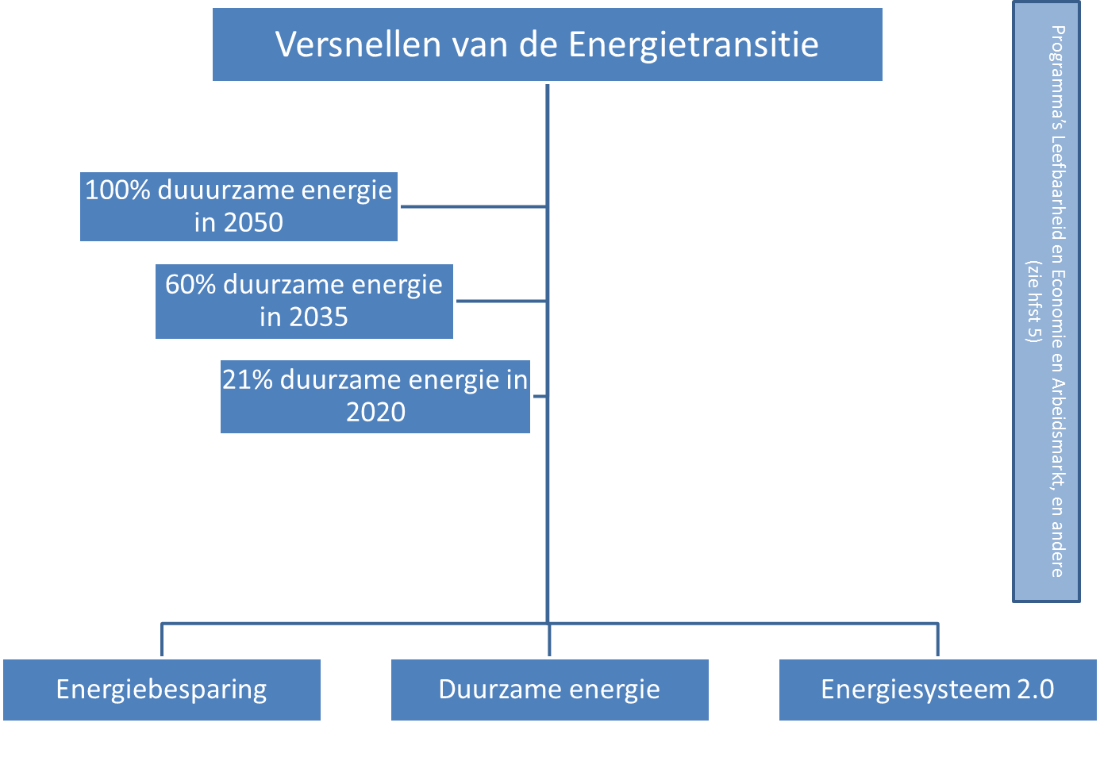
De uitwerking van de doelenboom in de drie actielijnen staat op de volgende pagina's.

Energiebesparing
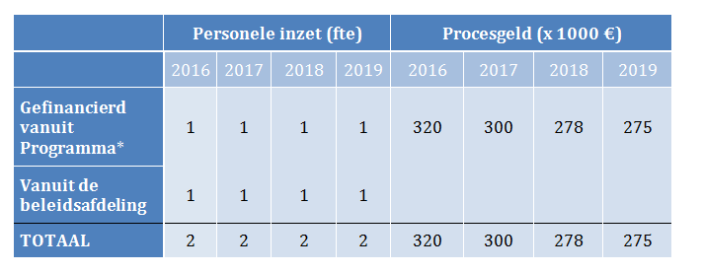
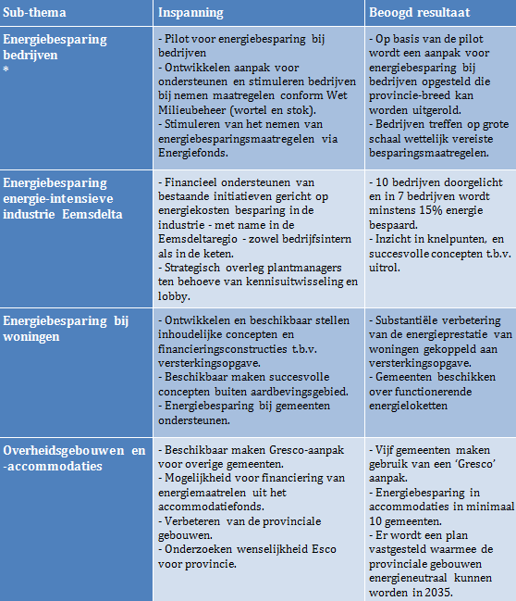
Duurzame energie
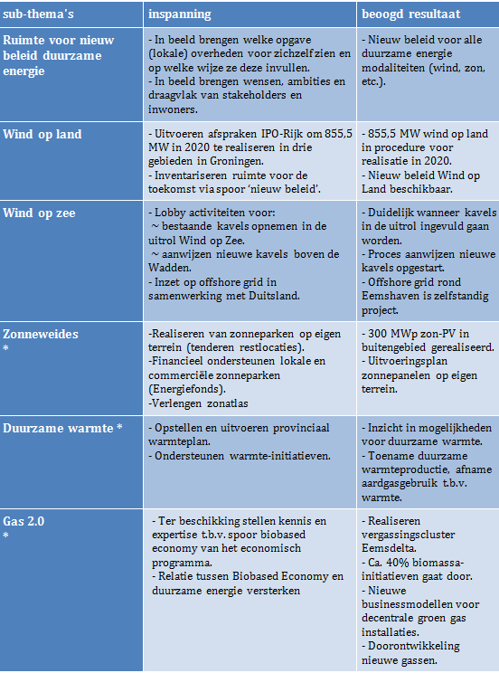

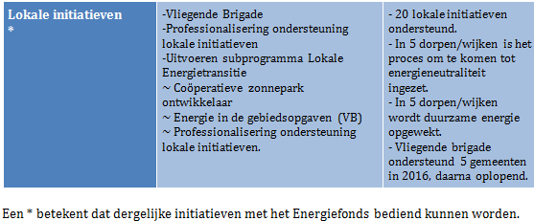
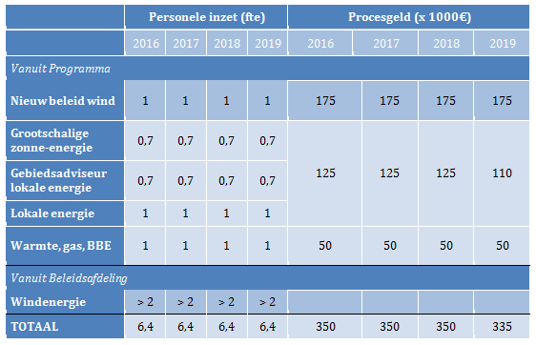

Energiesysteem 2.0
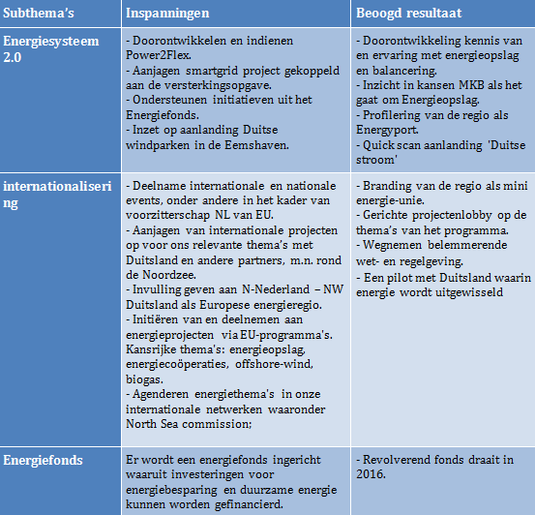

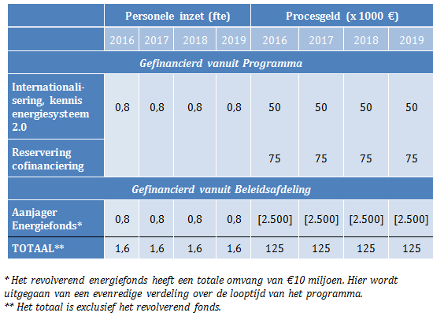

Feitelijke informatie is veelal gehaald uit ‘Energiedata 23 gemeenten in de provincie Groningen (E&E advies, 2015), tenzij anders aangegeven.
Zie Energiemonitor Noord-Nederland 4e editie (E&E advies, 2015).

